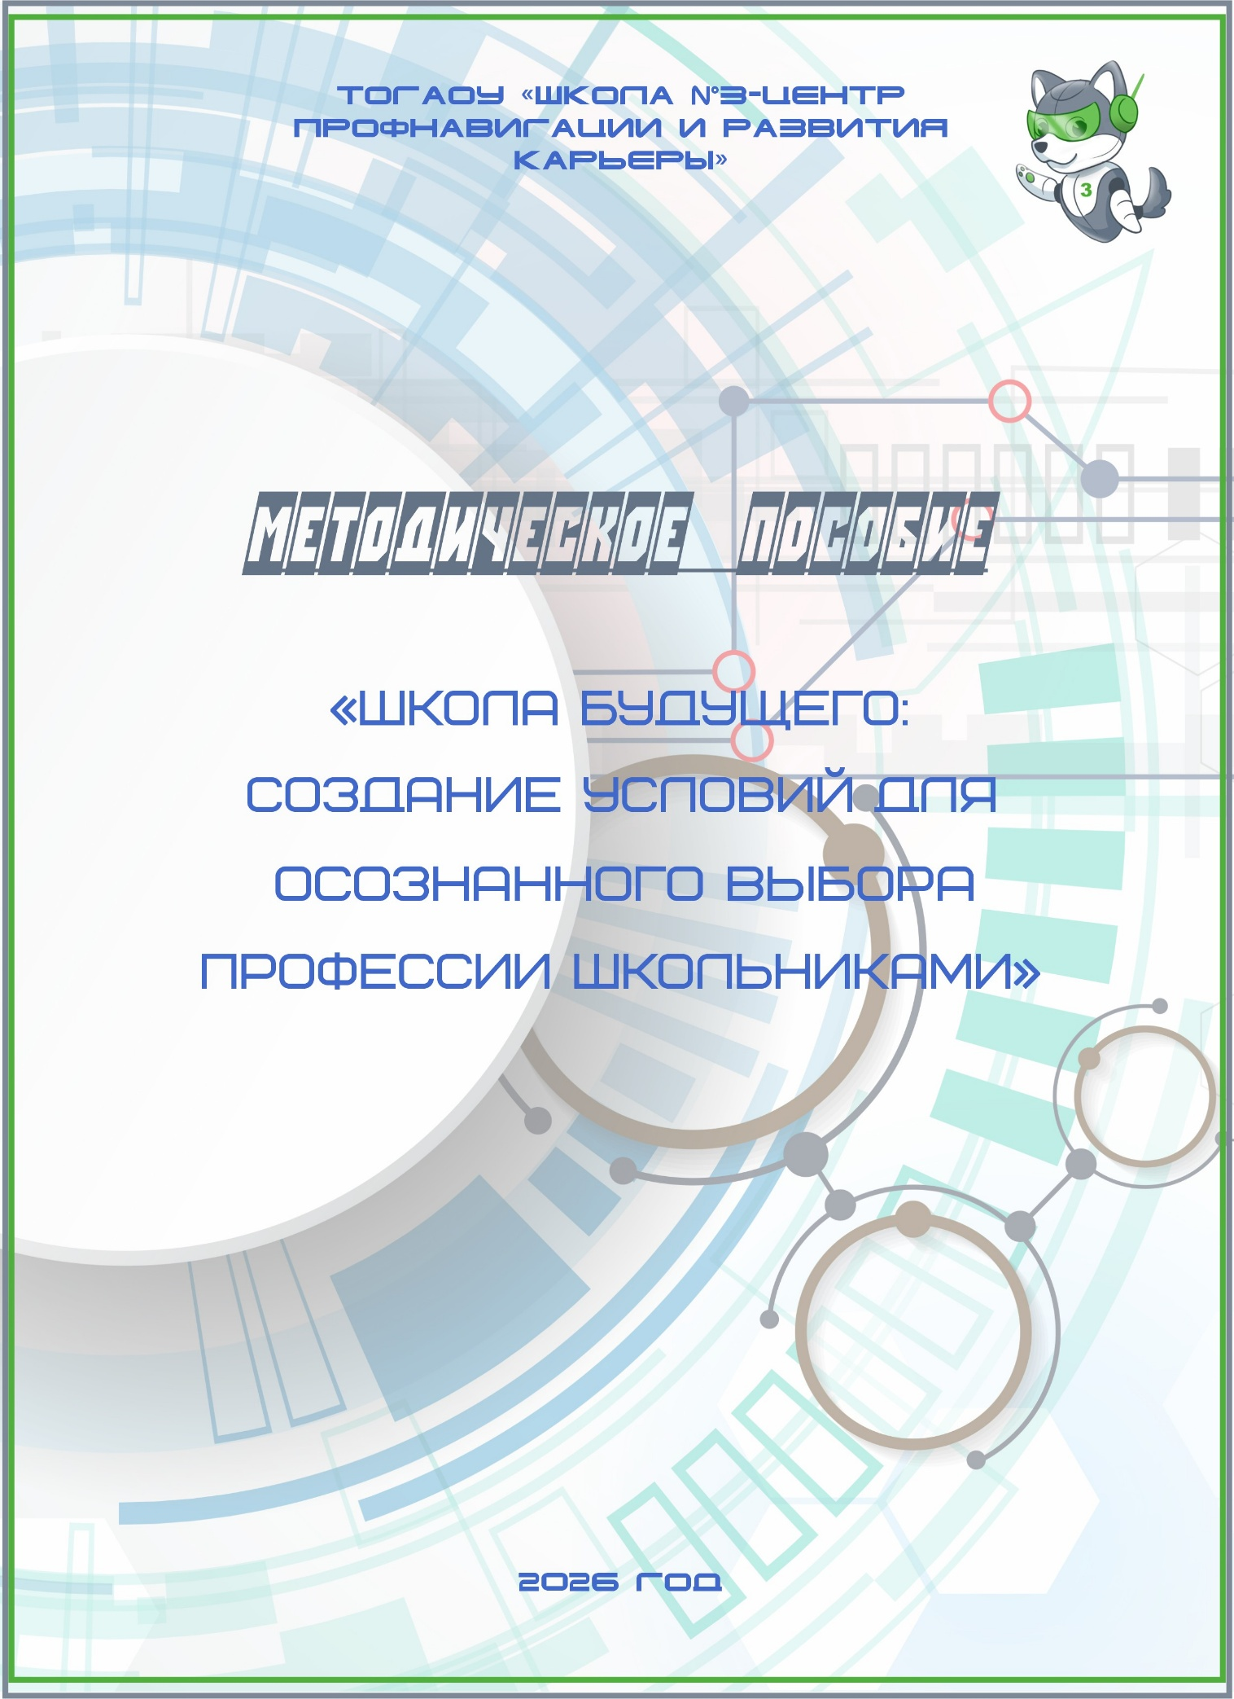

СОДЕРЖАНИЕ:

Введение
Раздел 1. Современные подходы к организации учебно-воспитательного процесса в школе | 4
В.Б. Яковлева, директор ТОГАОУ «Школа №3 – Центр профнавигации и развития карьеры», О.Н. Першина Организация профориентационной работы в ТОГАОУ «Школа №3 – Центр профнавигации и развития карьеры» | 4
И.В. Чернякина Проектная деятельность Центра цифрового образования детей «IT-Куб» как структурного подразделения школы | 10
Путь к успеху: как олимпиады и конкурсы формируют будущее наших учеников | 15
В.Б. Яковлева, директор ТОГАОУ «Школа №3 – Центр профнавигации и развития карьеры», И.А. Морозова Цифровая трансформация образования: как технологии меняют школу | 18
В.А. Еремин, Н.В. Костикова, Г.К. Эргашева Технологии, творчество и профессия: как современные уроки труда формируют будущее | 21
Раздел 2. Методические разработки открытых уроков | 23
Л.А. Комарова, К.А. Рыбина Комбинированный урок по географии и биологии «Естественные науки и промышленность» | 23
Г.К. Эргашева Урок технологии «Нанотехнологии в текстильной промышленности» | 26
А.О. Рябова Урок математики «Прямая и обратная пропорциональная зависимости» | 28
Е.Г. Кучина, начальник центральной калибровочной отдела метрологии ПАО «ЭЛЕКТРОПРИБОР» С.Ю. Илясов, начальник лаборатории и средств испытаний отдела метрологии ПАО «ЭЛЕКТРОПРИБОР» Комплексное занятие внеурочной деятельности «Роботы вокруг нас: от идеи на заводе до воплощения в жизни» | 31
А.И. Лаврин Комплексное занятие внеурочной деятельности «Реверс-инжиниринг деталей сельскохозяйственного назначения» | 33
В.А. Еремин Е.А., Ерёмина Е.В. Бинарный урок английского языка и технологии «Professions related to the production and processing of metals» | 35
Г.Г. Вайнер, О.М. Жарова Интегрированный урок английского языка и математики «Переписка с зарубежными сверстниками» | 38
А.О. Кошелева Урок русского языка «Лексика. Профессионализмы» | 40
А.С. Коржов Урок литературы «Андрей Платонов – рассказы о производстве» | 42
Е.П. Сухорукова Урок изобразительного искусства «Электроприборы в повседневной жизни: эстетика и функциональность» | 45
А.В. Волосатова Интегрированный урок географии и истории «История формирования промышленных предприятий области на примере АО «ТЗ «Завком»» | 48
М.С. Алушкина, Л.А. Бурякова Интегрированное занятие по физической культуре «ProДвижение. Электроприбор» | 52
Е.А. Епихин Интегрированное занятие по физической культуре «Один за всех и все за АГРОТЕХ» | 55
Раздел 3. Приложение. Организационно-правовая база социального партнерства | 57
Дорожная карта реализации проекта «Класс – Предприятие» | 57
Договор о социальном партнерстве в сфере основного и среднего общего образования | 67
Заключение | 70
Список литературы | 72

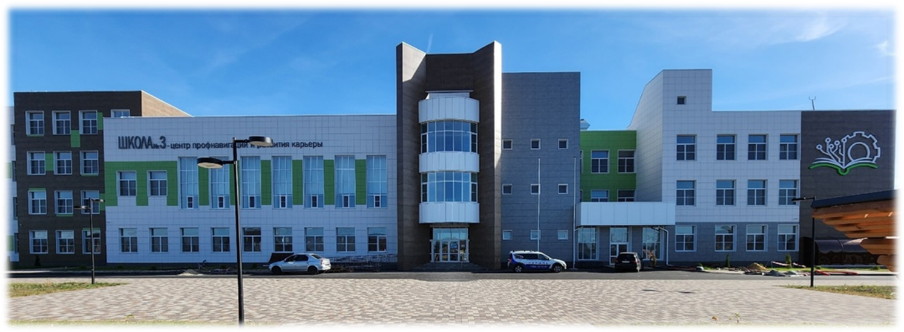
Введение
«Мне бы очень хотелось, чтобы наши талантливые ребята смогли реализовать себя в нашей стране. Сейчас в мире идёт напряжённая борьба за интеллектуальные ресурсы. И для нас очень важно не потерять ни одного талантливого ребёнка. Работа по их выявлению и сопровождению по жизни, во всяком случае, в той её части, которая касается получения образования и профессиональных навыков, должна быть приоритетной»

В.В. Путин

Профориентационная работа в школе — это не просто набор тестов или бесед о выборе профессии, а комплексная система, направленная на формирование у учащихся осознанного подхода к профессиональному самоопределению. В условиях стремительных изменений на рынке труда и появления новых профессий, профориентация становится необходимым элементом современного образования, позволяющим подготовить школьников к осознанному выбору жизненного пути и успешной социализации.
Внедрение профориентации в образовательный процесс способствует:
- формированию у школьников личностного смысла выбора профессии;
- развитию интереса к различным видам профессиональной деятельности;
- подготовке к будущей трудовой жизни и адаптации к рыночным условиям;
- снижению процента случайного выбора профессии и разочарования в ней.
Согласно исследованиям, около 40% подростков испытывают затруднения при выборе профессии из-за недостаточной информированности. Системная профориентация помогает не только выбрать профессию, соответствующую интересам и способностям, но и повысить учебную мотивацию, сформировать адекватную самооценку и карьерные ожидания.
Профориентационная работа включает:
- профессиональное просвещение (информирование о профессиях, условиях их получения, общественной значимости);
- профессиональную консультацию (диагностика склонностей, индивидуальные и групповые консультации);
- профессиональные пробы (стажировки, проектная деятельность, встречи с профессионалами);
- работу с родителями (консультации, собрания, информирование о рынке труда).
Современные методы предполагают использование цифровых инструментов (VR/AR, онлайн-диагностика, мобильные приложения), проектную деятельность, индивидуальные траектории развития и активное взаимодействие с представителями различных профессий.
Профориентация должна начинаться с младших классов и продолжаться до окончания школы, учитывая возрастные особенности:
- 1–4 классы - формирование ценностного отношения к труду;
- 5–7 классы - развитие интереса к профессиональной деятельности;
- 8–9 классы - уточнение образовательного запроса, первые профессиональные пробы;
- 10–11 классы - формирование профессиональных качеств, коррекция планов, подготовка к поступлению.
Педагоги и школьные психологи выступают ключевыми фигурами в профориентации, помогая выявлять склонности, формировать профессиональные интересы и сопровождать процесс выбора. Родители также играют важную роль, поддерживая ребёнка и участвуя в профориентационных мероприятиях.
Создание данного пособия было мотивировано необходимостью систематизации методических подходов к разработке и проведению открытых уроков, в том числе в корпоративных классах с использованием технологий бережливого производства и дидактического дизайна для достижения метапредметных и личностных результатов обучения.
Структура пособия. Пособие состоит из двух разделов. Первый раздел знакомит читателя с системой организации профориентационной работы в школе, которая является фундаментом для внедрения профориентационной работы в учебно-воспитательный процесс, а также обосновывается значимость создания и функционирования корпоративных классов. В этот раздел включены концептуальные документы, регламентирующие деятельность: подробное описание модели «Школа проактивного развития», анализ деятельности Центра «IT-Куб», опыт организации олимпиадного движения, цифровой трансформации образовательного процесса и современного урока труда.
Второй раздел, оформленный как приложение с методическими разработками, составляют сами разработки уроков, сгруппированные по предметным областям. Каждая разработка, помимо подробного сценария, включает в себя методический паспорт и пояснительную записку, что позволяет педагогам легко адаптировать представленный опыт для своей работы.
Таким образом, пособие дает целостное представление как об управленческих и организационных основах деятельности по внедрению профориентационной деятельности на всех уровнях обучения в общеобразовательной школе, так и о конкретных педагогических практиках, реализуемых в их рамках.

Раздел 1. Современные подходы к организации учебно-воспитательного процесса в школе

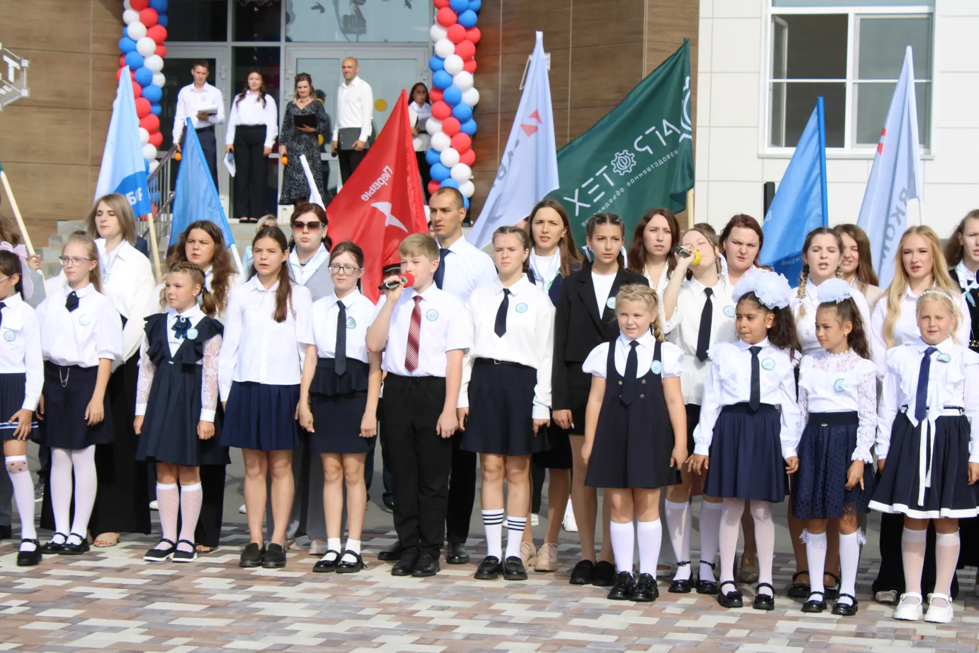

В. Б. Яковлева, директор ТОГАОУ «Школа №3 – Центр профнавигации и развития карьеры»,

О.Н. Першина, заместитель директора по УВР Организация профориентационной работы в ТОГАОУ «Школа №3 – Центр профнавигации и развития карьеры»

Профориентация играет ключевую роль в подготовке молодежи к осознанному выбору профессии и успешной интеграции в трудовую деятельность. Современные условия требуют постоянного обновления компетенций и адаптации к изменениям рынка труда. Именно поэтому образовательные учреждения становятся основными площадками для реализации мероприятий, направленных на профессиональное самоопределение учащихся.
Профориентационная деятельность в образовании — это система педагогической и управленческой деятельности, основанная на новейших стандартах образования, включающая наукоёмкие, технические, технологические критерии, позволяющие удовлетворить современные потребности. Мероприятия, направленные на профориентационную деятельность сегодня – это необходимый процесс, в результате которого школа получает новое развитие, становится значимым звеном в государственном заказе.
ТОГАОУ «Школа № 3 - Центр профнавигации и развития карьеры» - школа-новостройка, функционирует с сентября 2024 года. Профориентационная деятельность в образовательном учреждении получила основное направление. Школа является областным ресурсным центром по профориентационной работе с обучающимися по выбору будущей профессии.
Ключевая цель, которая ставится перед участниками образовательного процесса:
- создание новой модели образовательной организации, обеспечивающей получение качественного образования и содействие профессиональному самоопределению обучающихся, соответствующего практическим задачам инновационного развития современных наук, промышленного производства, цифрового образования, являющихся основой предпрофильной подготовки, профильного обучения, профессионального образования в рамках приоритетных направлений развития экономики Тамбовской области;
- создание системы подготовки будущего поколения кадров для развития, разработки российской промышленности.
Как Центр профнавигации и развития карьеры школа призвана обеспечить оптимальные условия для овладения обучающимися ключевыми компетенциями, необходимыми для жизни и профессиональной реализации в современном технологически-развивающемся мире.
Концепция школы разработана с учетом особенностей социально-экономической среды территории, в соответствии с природными условиями и генеральным планом застройки г. Тамбова, Тамбовской области.
Школа организует учебно-воспитательный процесс в соответствии с моделью «Школа проактивного развития». Такая модель развития обладает рядом преимуществ:
- рост когнитивных и практических компетенций (ученики приобретают знания вместе с технологией и искусством их производства);
-формирование связи между учебной деятельностью и будущими профессиональными проектами;
-развитие активной, инициативной и ответственной позиции учеников;
-возможность демонстрировать достижения (это даёт дополнительную мотивацию для дальнейшего обучения);
-индивидуальное внимание (программы обучения адаптируются в соответствии с потребностями учеников, что позволяет своевременно корректировать учебный процесс);
- подготовка к будущим вызовам (ученики учатся эффективно общаться, выражать свои мысли и чувства, выступать перед аудиторией, развивают навыки критического мышления).
Инфраструктура и основные направления деятельности школы направлены на создание условий для раннего самоопределения учащихся, профориентационной работы.
Организация профориентационных мероприятий осуществляется на основе изучения практического опыта общеобразовательных организаций, получивших определенные положительные результаты. Школа в 2024 году стала инновационной площадкой по реализации профориентации. Тема площадки «Развитие технологического образования общеобразовательной школы через сетевое взаимодействие с социальными партнерами и отраслевыми предприятиями» (приказ Министерства образования и науки Тамбовской области от 25 сентября 2024г. № 3193); период реализации 2024-2027гг. В настоящий момент успешному внедрению профориентационной работы в учебный процесс способствует выстраивание сетевого взаимодействия с партнерами. В роли партнеров школы выступают учебные заведения высшего и среднего профессионального образования. Такие как: ФГБОУ ВО «Тамбовский государственный технический университет», ФГБОУ «Тамбовский государственный университет им. Г.Р. Державина», ТОГАПОУ «Колледж техники и технологий наземного транспорта имени М.С. Солнцева». Также немаловажно отметить сетевых партнеров предприятия промышленного сектора г. Тамбова (ПАО «Электроприбор», ООО ПО «АГРОТЕХ», АО «Завком», АО «Завод ТАГАТ»). Взаимодействие с сетевыми партнерами начинается с заключения договора. (Приложение 1).
Образовательная организация осуществляет деятельность по реализации положений Дорожной карты инновационной площадки (Приложение 2). В течение года проведена подготовительная работа для дальнейшего функционирования инновационной площадки с целью внедрения продукта инноваций в учебно-воспитательный процесс школы и создания банка методических материалов.
Реализация профориентационной работы осуществляется прежде всего через взаимодействие: учащихся, родителей, педагогических работников, органы контроля и надзора, предприятия-партнеры.
Особенностями организации образовательной деятельности обучающихся является согласованное перераспределение нагрузки в виде:
- урочной деятельности (уроки общеобразовательного цикла, уроки профориентационной направленности в рамках учебного предмета труд, курсы по выбору/элективные курсы («Анатомия и физиология человека», «Основы вожатского дела», «Основы коммуникации», «Традиционные и альтернативные источники энергии «БПЛА», «Право», «Экономика»),
- организация внеурочной деятельности («Предпрофессионалитет в сфере инженерных технологий и медицины», включающий мероприятия на выбор: проектная деятельность; профориентационные программы; классные часы; моделирующие профессиональные пробы «Тамбовщина-мои горизонты» «Профессии в деталях», «Курсы корпоративных классов», по предметам и предметным областям: химия, биология, физика, математика, информатика, обществознание, ОБЗР, труд, «Введение в педагогическую профессию»);
- освоение программ дополнительного образования (Моделирование в среде Lego Digital Designer; Основы логики и алгоритмики; Программирование в среде Scratch; Программирование в Minecraft на языке Python; Программирование в Minecraft на языке Python; Медицина вокруг нас; Химический анализ; Программирование на языке Python; Основы цифровой инфраструктуры; Основы БПЛА);
- система мероприятий профориентационной направленности (Профессиональные пробы, стажировки Профильное обучение по модели «корпоративный класс-класс»; профессиональная подготовка по профессиям слесарь по ремонту машин и оборудования, рабочий зеленого хозяйства, лаборант химического анализа..., конкурсы профориентационной направленности: подготовка к чемпионатам профмастерства «Профессионалы», экскурсии на производство, экскурсии и посещение занятий в образовательных организациях СПО и ВО).
Общепринятыми формами профориентационных мероприятий являются лекции, семинары, экскурсии на предприятия, встречи с представителями разных профессий, психологическое тестирование и консультации. Эти мероприятия помогают школьникам расширить кругозор, развить критическое мышление и сформировать представление о современных тенденциях развития экономики и технологий региона и страны.
Основными механизмами, которые заложены в основу построения процесса обучения можно считать интеграцию общего и дополнительного образования, организацию проектной деятельности обучающихся, сетевое взаимодействие с партнерами. А основные принципы: индивидуальный подход, поликультурность, полидисциплинарность, учет территориальной специфики, интеграция образования и карьеры.
В 2025 году школа стала модельной школой области по реализации профориентационных подходов воспитания учащихся. Реализация мероприятий проходит включая разные направления организации учебного процесса: урочную деятельность, внеурочную деятельность, реализацию программ элективных курсов. Кроме традиционных форм, широкое распространение получают инновационные подходы, такие как дистанционное обучение, онлайн-курсы, виртуальные практики и интерактивные игры. Использование цифровых платформ позволяет сделать процесс профориентации увлекательным и доступным для каждого ученика независимо от места проживания.
С целью построения учебного процесса с реализацией профориентационного подхода, на базе школы созданы профильные классы (на уровне основного общего и среднего общего образования). Направления подготовки учащихся в них были выбраны исходя из потребностей Тамбовской области: естественно-научное, инженерно-математическое, педагогическое, социально-экономическое.
Формирование классов предпрофильной подготовки начинается с первого года обучения ребенка в школе. Так, в начальной школе реализуются программы с углубленным изучением математических дисциплин, а также часы профориентационных занятий, в рамках внеурочной деятельности, такие как: «Орлята России» (в рамках реализации федерального проекта «Патриотическое воспитание граждан Российской Федерации» национального проекта «Образование»), позволяющая формировать развитие социальной активности обучающихся и программа «Тропинки в профессию», предназначена для учащихся 1–4 классов начальной школы. Её цель — формирование у детей знаний о мире профессий и создание условий для успешной профориентации в будущем.
Начиная с пятого класса школа организует профотбор учащихся, на основе выбора сделанного учащимся, внутренних экзаменов по основным предметам выбранного профиля, анализа портфолио учащегося. Учащимся предлагается обучение в классах с инженерно-математическим профилем подготовки, а также естественно-научным.
Для учащихся 10-го и 11-го классов предлагается выбор всех вышеназванных профилей подготовки. В рамках предпрофильного обучения, на основании сетевого взаимодействия, выстроены образовательные отношения с ведущими ВУЗами региона (ФГБОУ ВО Тамбовский государственный университет им. Г.Р. Державина, ФГБОУ ВО Тамбовский технический университет). Организованы элективные курсы для учащихся по соответствующему профилю подготовки, с целью углубленного изучения профильных предметов, подготовки к сдаче ЕГЭ, а также ориентированию учеников школы на поступление в ВУЗы региона.
Для организации процесса обучения в школе реализуется практикоориентированный подход. Созданы лаборатории, в которых ученики могут осуществлять практическую деятельность, проводить лабораторные работы по изучаемым предметам, а также созданы кабинеты, оснащенные оборудование, на котором возможно обучение школьников по программам профессионально ориентированным, таким как: Оператор станков с ЧПУ.
С сентября 2025 года на базе школы осуществляет деятельность Центр цифрового образования детей «IT-Куб», в связи с чем, часть учебных часов в классах с инженерно-математическим профилем, начиная с 1-го до 11-го классов, организованных в рамках реализации программ внеурочной деятельности, проводится с использованием материально-технической базы подразделения. При формировании нагрузки уроки выстраиваются после проведения основной части занятий. Тематика занятий направлена на изучение дополнительных программ информатики, 3D-моделирование, робототехнику и другие.
Современные реалии диктуют необходимость тесного взаимодействия учебных заведений и предприятий. Такое сотрудничество создает благоприятные условия для профессионального роста будущих специалистов, обеспечивая необходимую подготовку кадрового резерва для предприятий региона. Однако важно учитывать не только положительные стороны подобного подхода, но и возможные трудности и ограничения, возникающие в ходе взаимодействия. Преимущества взаимодействия школы с предприятием:
1. Практический опыт. Предприятия предоставляют студентам возможность пройти стажировки и практиковать полученные теоретические знания на реальных рабочих местах. Это существенно повышает качество образования и снижает разрыв между учебой и трудовой деятельностью.
2. Актуальность программы обучения. Благодаря регулярному обмену информацией между школой и предприятием программа обучения становится более актуальной и соответствующей требованиям современного рынка труда. Преподаватели имеют возможность оперативно вносить изменения в учебный план, учитывая потребности компаний.
3. Возможность трудоустройства. Ученики 10 класса в летний период были направлены на прохождение учебной практики на предприятия. Компании ценят инициативную молодежь, обладающую нужными навыками и знакомством с внутренней культурой фирмы.
4. Улучшение имиджа учебного заведения. Регулярное взаимодействие с предприятиями укрепляет репутацию школы среди потенциальных работодателей, повышая привлекательность образовательного учреждения для новых поколений обучающихся.
Одним из основных приемов в реализации профориентационных мероприятий в нашей школе, стало создание корпоративных классов. Понятие «корпоративный класс» подразумевает проведение узконаправленного процесса профориентационных мероприятий, нацеленного на погашение кадровых потребностей, связанных с каким-либо конкретным предприятием, подразумевая подготовку специалистов для одной производственной отрасли. Основой для создания корпоративного класса является выстраивание сетевого взаимодействия между Школой- ВУЗом/СПО-Предприятием. Это модель обучения, которая подразумевает активное вовлечение учеников в процесс обучения и их профессиональное самоопределение. Такой подход к организации образовательной деятельности предполагает создание условий для профессионального самоопределения детей в раннем возрасте. Осознанного выбора ими будущей профессии.
Взаимодействие осуществляется на основании заключения трехсторонних договоров. Планирование взаимодействия всех участников образовательного процесса описывается в Дорожной карте. В настоящий момент в школе осуществляют деятельность 5 корпоративных классов. Два класса ПАО «Электроприбор» (5, 6 классы), по одному классу от: АО«ЗаводТАГАТ» (6 класс), ООО ПО «АГРОТЕХ» (8 класс), АО «Тамбовский завод «Комсомолец» имени Н. С. Артёмова» (АО «ЗАВКОМ») (6 класс). Название классов определяется принадлежностью класса к предприятию-наставнику. В нашем случае все предприятия относятся к инженерно-технологическому направлению, поэтому при проведении занятий, формировании учебной нагрузки увеличивается количество часов на изучение дисциплин, связанных с математикой, физикой, информатикой, а также увеличивается количество времени на изучение черчения в модуле предмета труд.
Организация деятельности в корпоративных классах начинается с брендирования. Учащиеся получают в подарок от предприятий оформленный кабинет, оборудование, фирменный мерч (значки, майки, бейсболки и др.), что позволяет отличаться от рядового школьника. С момента образования класса, предприятие партнер принимает активное участие в организации как учебной, так и воспитательной деятельности класса. Проводит тематические классные часы, родительские собрания приглашает учеников на внеурочные мероприятия, осуществляет поощрение за активное участие в жизнедеятельности класса. С целью реализации части образовательной программы, связанной с профилем предприятия-партнера, в учебный план вносятся изменения, связанные с увеличением урочных часов по профильным дисциплинам (в инженерно-математическом классе это математика, физика, информатика, в естественно-научном- биология, химия и др.), а также вводятся часы внеурочных занятий, обязательных для посещения всеми учащимися корпоративных классов в количестве 2 часа в неделю. Внеурочные занятия проводят специалисты предприятия. Цель занятий – углубить знания учеников к профильным предметам, привлечь к выполнению технических операций, которые близки производственному процессу предприятия, а также дать знания в области, к которой ученик проявляет наибольший интерес, с целью ориентирования учащегося на поступление в ВУЗ по данному направлению подготовки специалистов.
Чтобы преодолеть существующие барьеры в организации процесса образования в корпоративном классе и создать устойчивое и продуктивное взаимодействие, нами предпринимается ряд мер:
- согласовать финансовую поддержку и создание инфраструктуры для осуществления совместной деятельности;
- активизировать диалог между учителями и работодателями для выработки единых стандартов качества образования;
- регулярно организовывать совместные конференции, семинары и выставки, направленные на привлечение внимания к вопросам взаимосвязи науки и производства.
Как Центр профнавигации и развития карьеры школа призвана обеспечить оптимальные условия для овладения обучающимися ключевыми компетенциями, необходимыми для жизни и профессиональной реализации в современном технологически-развивающемся мире.

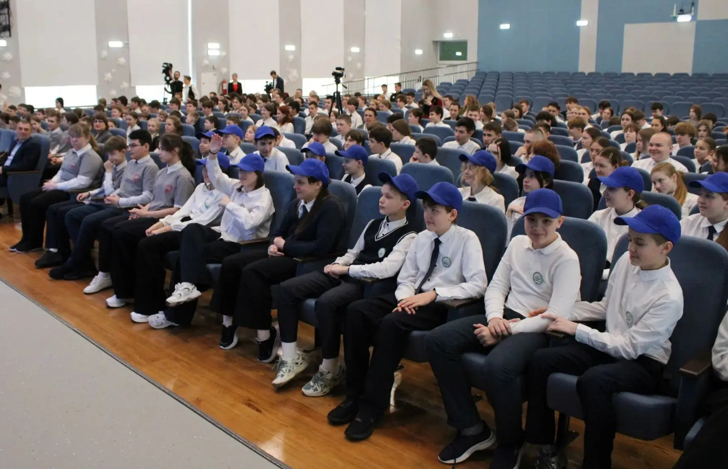

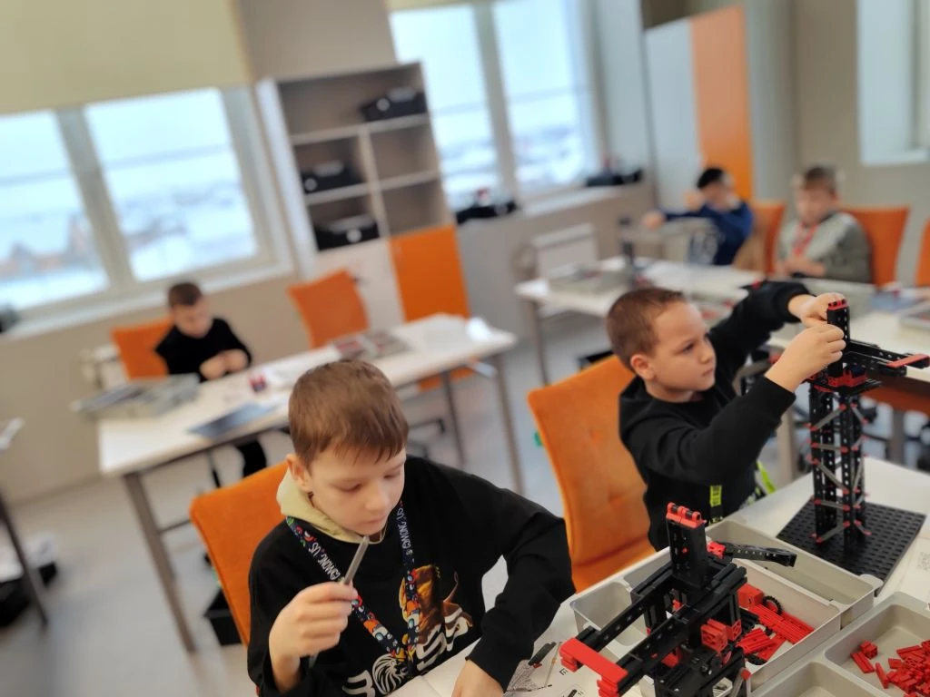
И. В. Чернякина, заведующий структурным подразделением Центр цифрового образования детей «IT-Куб»

Проектная деятельность Центра цифрового образования детей «IT-Куб» как структурного подразделения школы
В современном мире, где технологии развиваются стремительными темпами, а решение сложных задач требует комплексного подхода, роль дополнительного образования детей технической направленности становится все более значимой. Однако, чтобы действительно подготовить юных инженеров, изобретателей и исследователей к вызовам будущего, недостаточно просто передавать им знания по отдельным дисциплинам. Необходимо формировать у них системное мышление, умение видеть взаимосвязи и применять полученные знания в реальных, комплексных проектах. Именно здесь на первый план выходит проектная деятельность, особенно с акцентом на междисциплинарные связи.
Что такое проектная деятельность в контексте технического дополнительного образования?
Проектная деятельность — это форма организации образовательного процесса, при которой обучающиеся под руководством педагога самостоятельно или в группах разрабатывают и реализуют собственный проект, направленный на решение конкретной проблемы или создание определенного продукта. В технической сфере это может быть создание робота, разработка мобильного приложения, проектирование модели летательного аппарата, конструирование умного дома и многое другое.
Ключевое отличие проектной деятельности от традиционных занятий заключается в:
- Активности обучающегося: ребенок становится не пассивным слушателем, а активным участником процесса познания и творчества.
- Целеполагании: проект имеет четкую цель, что мотивирует детей к достижению результата.
- Самостоятельности и ответственности: обучающиеся учатся планировать свою работу, распределять обязанности, принимать решения и нести ответственность за их последствия.
- Практической направленности: результатом проекта является реальный продукт или решение, что делает обучение более осмысленным и применимым.
Цели и преимущества междисциплинарного подхода:
- Интеграция знаний: соединение точных наук (физика, математика), технологий (программирование, робототехника), дизайна и даже гуманитарных дисциплин (экология, история космоса).
- Практическая ориентация: решение реальных задач, например:
Проект «Марсианская база» → инженерия + биология (системы жизнеобеспечения) + 3D-моделирование.
«Умный город» → электроника + экология + экономика.
Развитие гибких навыков: работа в команде, презентация проектов, критическое мышление.
Междисциплинарные связи: мост между знаниями
Именно междисциплинарные связи делают проектную деятельность в техническом образовании по-настоящему мощным инструментом развития. Вместо того чтобы изучать физику, математику, программирование и конструирование как отдельные предметы, в рамках проекта эти дисциплины естественным образом переплетаются, демонстрируя свою взаимозависимость и взаимное обогащение.
Рассмотрим пример: создание робота-манипулятора.
- Физика: понимание законов механики, кинематики, динамики для расчета движения, выбора материалов, определения оптимальной конструкции.
- Математика: расчеты для определения углов поворота, скоростей, траекторий движения, работы с векторами.
- Программирование: написание кода для управления двигателями, датчиками, реализации алгоритмов движения и взаимодействия с окружающей средой.
- Конструирование: проектирование и сборка механических частей робота, выбор подходящих материалов, обеспечение прочности и функциональности.
- Электроника: подключение двигателей, датчиков, микроконтроллера, понимание принципов работы электрических цепей.
- Информатика: работа с программным обеспечением для моделирования, проектирования, программирования.
В таком проекте ребенок не просто учит формулы по физике, а видит, как они применяются для создания движущегося объекта. Он не просто пишет код, а понимает, как этот код управляет реальными механизмами. Это формирует глубокое понимание материала и развивает способность к переносу знаний из одной области в другую.
Преимущества проектной деятельности с междисциплинарным подходом:
- Формирование системного мышления: дети учатся видеть картину в целом, понимать, как отдельные элементы связаны между собой и как они влияют на конечный результат.
- Развитие креативности и инновационности: столкнувшись с реальными проблемами, дети вынуждены искать нестандартные решения, комбинировать знания из разных областей.
- Повышение мотивации к обучению: практическая направленность и возможность увидеть результат своего труда делают процесс обучения более увлекательным и осмысленным.
- Развитие навыков командной работы и коммуникации: проектная деятельность часто предполагает работу в группах, что учит детей договариваться, распределять задачи, слушать и слышать друг друга.
- Подготовка к будущей профессиональной деятельности: современные профессии требуют от специалистов умения работать в междисциплинарных командах и решать комплексные задачи. Проектная деятельность в дополнительном образовании закладывает эту основу.
- Развитие критического мышления и навыков решения проблем: дети учатся анализировать информацию, выявлять проблемы, предлагать и тестировать решения.
- Формирование самостоятельности и ответственности: обучающиеся учатся планировать свою работу, управлять временем и ресурсами, принимать решения и нести за них ответственность.
Реализация проектной деятельности с междисциплинарным подходом: практические аспекты
Для успешной реализации проектной деятельности с акцентом на междисциплинарные связи в программах дополнительного образования технической направленности необходимо учитывать несколько ключевых моментов:
- Тщательный выбор тем проектов: темы должны быть актуальными, интересными для детей и обладать потенциалом для интеграции знаний из различных областей. Например, создание «умной теплицы» может объединить электронику, программирование, биологию, а также основы агрономии. Проекты по разработке игр или интерактивных историй могут включать программирование, дизайн, основы драматургии и даже психологию.
- Гибкость образовательной программы: программа должна предусматривать достаточное количество времени для проектной работы, а также возможность для педагога адаптировать содержание под интересы и уровень подготовки обучающихся. Важно не загонять детей в жесткие рамки, а давать им свободу для творчества и экспериментов.
- Квалификация педагогов: педагоги, ведущие проектную деятельность, должны обладать не только глубокими знаниями в своей основной технической области, но и широким кругозором, пониманием основ смежных дисциплин. Важно, чтобы они могли выступать в роли наставников, фасилитаторов, а не просто трансляторов информации. Постоянное повышение квалификации педагогов, их участие в междисциплинарных семинарах и тренингах является залогом успеха.
- Создание благоприятной среды: необходима соответствующая материально-техническая база: доступ к инструментам, оборудованию (3D-принтеры, лазерные резаки, микроконтроллеры, наборы для робототехники), программному обеспечению. Важно также создать атмосферу сотрудничества, взаимопомощи и открытости к новым идеям.
Этапы проектной деятельности:
Погружение в проблему и целеполагание: определение проблемы, формулировка цели и задач проекта.
Планирование: разработка плана действий, распределение ролей (при групповой работе), определение необходимых ресурсов.
Исследование и сбор информации: изучение теоретических основ, поиск решений, анализ аналогов. На этом этапе активно проявляются междисциплинарные связи.
Реализация: практическое выполнение проекта – конструирование, программирование, моделирование, экспериментирование.
Презентация и защита: представление результатов проекта, демонстрация его функциональности, ответы на вопросы. Это развивает навыки публичных выступлений и аргументации.
Рефлексия: анализ проделанной работы, выявление успехов и трудностей, формулировка выводов и перспектив.
Оценка результатов: оценка должна быть комплексной и учитывать не только конечный продукт, но и процесс работы над проектом: активность, самостоятельность, умение работать в команде, применение междисциплинарных знаний, креативность подхода.
Вызовы и пути их преодоления:
Несмотря на очевидные преимущества, внедрение междисциплинарной проектной деятельности может столкнуться с рядом вызовов:
- Недостаток времени: проектная работа требует значительных временных затрат. Решение – оптимизация учебного плана, выделение специальных «проектных дней» или блоков.
- Сложность оценки: оценить вклад каждого участника в групповом проекте, а также глубину междисциплинарных связей может быть непросто. Решение – разработка четких критериев оценки, использование самооценки и взаимооценки.
- Недостаточная подготовка педагогов: как уже упоминалось, это ключевой фактор. Решение – систематическое обучение и поддержка педагогов, создание профессиональных сообществ.
- Отсутствие необходимой материально-технической базы: требует инвестиций и поддержки со стороны администрации образовательных учреждений.
Заключение:
Проектная деятельность с акцентом на междисциплинарные связи – это не просто модный тренд, а стратегически важный подход в дополнительном образовании детей технической направленности. Она позволяет не только передавать знания, но и формировать ключевые компетенции XXI века: системное и критическое мышление, креативность, коммуникативные навыки, умение работать в команде и решать сложные, комплексные задачи. Именно такой подход готовит юных исследователей и изобретателей к успешной адаптации в быстро меняющемся мире, где границы между дисциплинами становятся все более размытыми, а инновации рождаются на стыке различных областей знаний.
Интеграция междисциплинарных связей в проектную деятельность позволяет детям увидеть реальную ценность изучаемых предметов, понять, как теоретические знания трансформируются в практические решения. Это стимулирует их любознательность, развивает самостоятельность и формирует устойчивый интерес к техническим наукам. В итоге, такие проекты становятся не просто учебными заданиями, а настоящими ступенями к будущим открытиям и достижениям, формируя поколение инженеров и новаторов, способных отвечать на вызовы завтрашнего дня. Междисциплинарность в технических проектах превращает обучение в увлекательное исследование, где дети видят целостную картину мира. Важно давать им свободу для экспериментов и поддерживать их любопытство!
Проектная деятельность Центра цифрового образования детей «IT-Куб» как структурного подразделения школы.
Деятельность Центра цифрового образования детей «IT-Куб» за время его существования в структуре ТОГАОУ № Школа №3 – Центр профнавигации и развития карьеры» оценивается как плановая. Основной задачей Центра является качество оказания образовательных услуг, повышение качества учебно-воспитательного процесса в учреждении. Поэтому на регулярной основе для педагогов проводятся курсы повышения квалификации. Доля педагогических работников, прошедших обучение по программам повышения квалификации, составляет 100%. Этот позволяет не только углубить знания и навыки учащихся в различных IT-направлениях, но и развить у них важные универсальные компетенции, такие как:
- Критическое мышление и решение проблем: учащиеся сталкиваются с реальными задачами, которые требуют анализа, поиска решений и их реализации.
- Командная работа и коммуникация: большинство проектов выполняется в группах, что учит детей эффективно взаимодействовать, распределять задачи, договариваться и презентовать результаты.
- Креативность и инновационность: проектная деятельность стимулирует поиск нестандартных решений, генерацию новых идей и их воплощение.
- Самостоятельность и ответственность: учащиеся учатся самостоятельно планировать свою работу, управлять временем и нести ответственность за конечный результат.
- Цифровая грамотность и технологическая компетенция: через проектную деятельность дети осваивают новые инструменты, программное обеспечение и технологии.
Одним из ключевых критериев деятельности Центра является показатель участия детей в возрасте от 7 до 18 лет, принимающих участие в проведенных на базе Центра цифрового образования «IT-Куб» мероприятиях (в том числе дистанционных), тематика которых соответствует направлениям деятельности Центра. С начала 2026 года проведено 5 таких мероприятий, в которых приняло участие 162 учащихся.
Обучающиеся центра «IT-Куб» принимают активное участие в конкурсах различного уровня, в том числе - всероссийского. Примером служит команда учащихся, которые выступили в финале III Всероссийского чемпионата FEVR/ART, проходившего с 25 по 28 февраля 2026 года в северной столице нашей страны – Санкт-Петербурге. За три дня напряжённой работы наши ребята разрабатывали уникальные проекты, используя технологии виртуальной и дополненной реальности. Всего в состязании приняли участие 100 команд из разных уголков России. Войдя в число 13 сильнейших, команда Центра цифрового образования детей «IT-Куб» заняла 4 место.
Центр цифрового образования детей «IT-Куб» активно ведет работу по вовлечению обучающихся города и области в инженерно-техническое творчество, проектную деятельность, знакомство с достижениями современной науки и примеры современной практики и профессионального ориентирования. Для этого обучающиеся активно участвуют в выставках эффективных практик, на интерактивных площадках города, где они знакомятся не только с представленными экспонатами, но и демонстрируют собственные проекты. К такому мероприятию можно отнести стратегическую сессию «Базовая школа РАН: синтез науки, образования и технологий в агроэкологическом контексте», которая проходила на площадке МАОУ «Татановская СОШ – Школа агробизнеса Тамбов». Учащиеся центра продемонстрировали собственные разработки роботов, созданных ими самостоятельно на занятиях направления «Программирование роботов».
С целью привлечения учащихся к информационным технологиям в учреждениях, не имеющих ресурсов, технической возможности и педагогических кадров для обучения детей информационным и компьютерным технологиям силами педагогических кадров центра «IT-Куб», современного оборудования, востребованных программ технической направленности организовано активное взаимодействие с образовательными организациями области. Центр реализует 3 дополнительные программы по технической направленности для обучающихся в рамках сетевого взаимодействия и договора о сетевой форме реализации образовательной программы.
В перспективе не только увеличить количество реализуемых программ, но и развивать взаимодействие с другими образовательными организациями области. Проектная деятельность в «IT-кубе» – это не просто учебный процесс, а настоящая лаборатория инноваций, где школьники пробуют себя в роли разработчиков, дизайнеров и предпринимателей. Такой подход позволяет не только получить глубокие знания в сфере IT, но и развить универсальные компетенции, необходимые для успеха в современном мире. Благодаря этому выпускники «IT-куба» выходят из центра подготовленными к вызовам цифровой эпохи и способны внести свой вклад в развитие технологий в России.

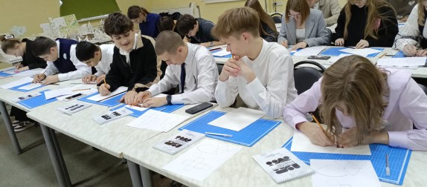
Т.В. Долгова, методист, Е.М. Филимонова, методист

Путь к успеху: как олимпиады и конкурсы формируют
будущее наших учеников

ТОГАОУ «Школа №3 – Центр профнавигации и развития карьеры» работает в статусе образовательного учреждения с 2024 года, но уже сегодня можно уверенно говорить: здесь создана уникальная среда, где каждый ученик может найти свое призвание и добиться успеха. Учебный год стал для школы «золотым дебютом»: несмотря на отсутствие предшествующего опыта, коллективу удалось включиться в олимпиадное движение, выстроить эффективную систему подготовки к конкурсам различного уровня.
Одарённые дети – это не только будущее науки, искусства и технологий, но и потенциал для развития общества в целом. Своевременное выявление и поддержка таких детей позволяет раскрыть их способности, сформировать устойчивую мотивацию к обучению и творчеству, а также предотвратить угасание таланта из-за недостатка внимания или неподходящей образовательной среды. Школа играет ключевую роль в этом процессе, поскольку именно здесь закладываются основы для дальнейшего личностного и профессионального роста.
В школе разрабатывается система выявления одарённых детей. Выявление одарённых детей строится на нескольких принципах:
- Индивидуализация обучения: учёт особенностей каждого ребёнка, создание условий для развития его уникальных способностей.
- Свобода выбора: предоставление возможности выбирать дополнительные образовательные услуги, кружки, проекты.
- Разнообразие форм работы: сочетание урочной и внеурочной деятельности, проектной и исследовательской работы, участие в конкурсах и олимпиадах.
- Взаимодействие с родителями и педагогами: сбор информации о склонностях и интересах ребёнка, совместная диагностика и поддержка.
Методы выявления одарённости:
- Педагогическое наблюдение за учебной и внеурочной деятельностью.
- Анализ результатов участия в конкурсах, олимпиадах, творческих проектах.
- Психолого-педагогическая диагностика (тесты, анкеты, экспертные оценки).
- Сбор мнений родителей и учителей о склонностях и особенностях ребёнка.
- Использование специальных методик, например, «Интеллектуальный портрет», диагностика познавательной и творческой активности.
После выявления одарённых детей важно организовать их сопровождение и развитие. Наиболее эффективны следующие методы:

Метод | Описание
Индивидуальные  программы | Разработка персональных образовательных маршрутов с учётом интересов и способностей ребёнка.
Проектная и исследовательская деятельность | Вовлечение в самостоятельные и групповые проекты, научные исследования, творческие задания.
Углублённое обучение | Дополнительные курсы, факультативы, кружки по интересам, междисциплинарные программы.
Мозговые штурмы,  тренинги | Развитие креативности, умения работать в команде, генерировать идеи.
Наставничество | Привлечение учителей, психологов, специалистов для индивидуального сопровождения.
Участие в конкурсах и олимпиадах | Стимулирование соревновательного духа, развитие уверенности в своих силах.
Психологическая  поддержка | Формирование адекватной самооценки, развитие коммуникативных навыков, профилактика «звёздности».

Учитель для одарённого ребёнка должен быть не только предметником, но и наставником, способным поддержать инициативу, поощрять самостоятельность и творчество. Важно избегать как возвеличивания, так и игнорирования успехов таких детей, создавать атмосферу доверия и сотрудничества.
Сегодня перед образованием стоит важная задача – не просто дать знания, но и помочь школьнику осознанно выбрать дело всей жизни. В современной школе огромное внимание уделяется профориентации, и одним из самых эффективных инструментов в этом процессе являются олимпиады и конкурсы различного уровня. Для успешного будущего детей и их поступления в престижные вузы достижения в интеллектуальных состязаниях играют ключевую роль. Участие в них – это не просто строчка в портфолио, это возможность выйти за рамки школьной программы, углубленно изучить профильные предметы и проверить свои силы в честной конкуренции.
Олимпиадное движение многогранно. Существует множество состязаний: от отраслевых конкурсов до масштабных интеллектуальных марафонов. Самой масштабной и престижной по праву считается Всероссийская олимпиада школьников (ВСОШ), которая дает возможность победителям и призерам получить льготы при поступлении в лучшие вузы страны. Наши ученики не остаются в стороне от этого движения. За два предыдущих учебных года ученики школы приняли активное участие в таких мероприятиях как: профильные и предметные олимпиады, олимпиады профессионального мастерства, творческие конкурсы, написали ряд проектов, принимали участие в конкурсах сочинений и ставили эксперименты различного уровня сложности.
Главным испытанием для первых учеников школы стал старт во Всероссийской олимпиаде школьников. Да, когда только сформировался коллектив педагогов и учеников, очень сложно выявить талантливых ребят, убедить их раскрыть свои таланты «чужим» людям. На организацию дебюта школы в олимпиаде был только месяц, тем не менее школа приняла участие и продемонстрировала результаты.
В школьном этапе приняло участие больше половины контингента учащихся школы из числа учеников 4 - 11 классов. В сравнении 2024 и 2025 годов участие выросло более чем в полтора раза. Увеличилось также количество победителей и призеров, при этом изменилось соотношение победителей и призеров, что свидетельствует о повышении уровня сложности заданий и возросшей подготовленности участников.
Муниципальный этап стал серьезным испытанием: главным итогом стало значительное расширение участия. Это прямое следствие системной работы, проведенной на школьном этапе. Высокий процент участников школьного этапа подтвердил право выступать на муниципальном уровне, и каждый пятый из вышедших на олимпиады стал призером – это высокий показатель эффективности подготовки.
На региональный этап вышли обучающиеся старших классов. Количество участников выросло в несколько раз, а доля вовлеченных старшеклассников значительно увеличилась. Итогом системной работы стали призовые места.
Другой олимпиадой которой уделяется особое внимание, стала многопрофильная олимпиада «Звезда», организатора которой выступает сетевой партнер школы ФГБОУ ВО «Тамбовский государственный университет». Олимпиада проводилась в двух этапах: заочном и очном. Это позволило максимально гибко выстроить график подготовки и охватить большее количество талантливых ребят. Олимпиада «Звезда», дающая значительные льготы при поступлении в ведущие технические вузы страны, в том числе ТГТУ, стала для учеников школы еще одной возможностью проверить свои силы в естественно-научных и инженерных дисциплинах.
Всего за период с сентября 2024 года по март 2026 года школьники приняли участие более чем в 5 крупных олимпиадах (Всероссийская олимпиада школьников, Всероссийская олимпиада «Все дороги ведут в МАДИ» (с международным участием), Многопрофильная инженерная олимпиада «Звезда», Всероссийская командная инженерная олимпиада школьников по 3D-технологиям «Инженеры будущего: 3D-технологии», Региональная олимпиада школьников «Умницы и умники», Всероссийская заочная предметная олимпиада). Дебют можно назвать успешным. Успех заключается в том, что подготовка к олимпиадам здесь не является изолированным процессом. Это часть большой системы профнавигации и развития карьеры. Статус Центра профнавигации позволяет выявлять таланты в самых разных сферах: от инженерного творчества до журналистики и спорта.
Статистика первого полугодия 2025–2026 учебного года говорит сама за себя: школа стала площадкой для участия в десятках различных конкурсов и мероприятий. Причем значительная часть из них находится в активной стадии, что говорит о непрерывности работы.
В течение столь короткого времени наши школьники проявили себя в мероприятиях всероссийского уровня. Стали победителями в конкурсе «#ВместеЯрче», участие в кинофестивале «Эхо Победы», III Всероссийский чемпионат FEVRART 2026, успехи в инженерных олимпиадах, а также активное участие в олимпиаде «Звезда» (очный и заочный треки).
Важнейшей составляющей образовательного процесса в школе стала проектная деятельность, которая позволяет ученикам не просто усваивать теорию, но и применять знания на практике, создавая реальные продукты. Ребята регулярно представляют свои разработки и исследования на конкурсах и выставках различного уровня. Участие в выставочных мероприятиях стало для них эффективной площадкой для публичной защиты своих идей, развития навыков презентации и профессионального общения с экспертами. Такая практика не только помогает детям реализовывать себя, но и формирует важнейшее качество современного специалиста – умение представить результат своего труда, что в полной мере соответствует статусу Центра профнавигации.
Педагоги школы, многие из которых сами стали победителями профессиональных конкурсов («Учитель года», «Признание»), используют в работе нестандартные методики. Успешно внедряется подготовка по индивидуальным образовательным траекториям, активно используются ресурсы технопарков («Кванториум-Тамбов») и цифровые платформы. Особого внимания заслуживает система наставничества. Учителя биологии, технологии и ОБЗР обеспечили стабильные призовые места на региональном этапе, а опыт подготовки победителей инженерных конкурсов теперь адаптируется для усиления позиций в технических дисциплинах на Всероссийской олимпиаде школьников.
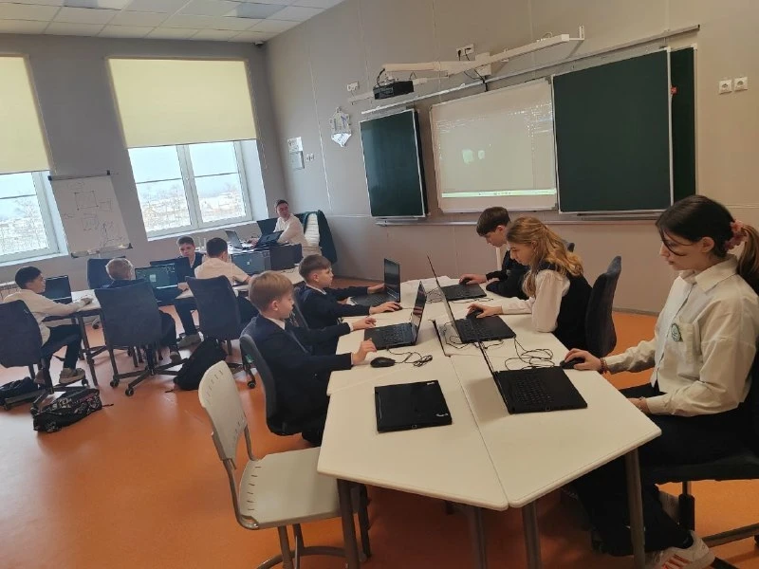
Сегодня школа находится на важном этапе: количественный рост участия успешно трансформируется в качественные результаты. Стратегическая задача на ближайшие годы – сделать успехи участия в олимпиадах, конкурсах, проектах такими же стабильными и яркими. Школа доказывает, что нет предела совершенству, если у тебя есть цель, команда профессионалов и стремление к развитию. Именно такой подход помогает ученикам не просто получать знания, но и находить свой путь к успеху. Успехи текущего учебного года – это только начало большого пути. Впереди – новые победы, новые достижения и новые вершины, которые обязательно будут покорены.

В. Б. Яковлева, директор ТОГАОУ «Школа №3 – Центр профнавигации и развития карьеры»,
И.А. Морозова, заместитель директора по УВР

Цифровая трансформация образования: как технологии меняют школу

Мы живём в удивительное время, когда технологии проникают во все сферы жизни, и образование – не исключение. Ещё недавно школьный класс ассоциировался с мелом, доской и стопкой учебников. Сегодня же на смену привычным атрибутам приходят интерактивные панели, виртуальные лаборатории, искусственный интеллект и облачные сервисы. В России утверждена новая стратегия цифровой трансформации образования, охватывающая все уровни – от детского сада до средней школы и дополнительного образования. Главная цель – создать единое, качественное и безопасное образовательное пространство, где каждый ученик, независимо от места жительства, получит равный доступ к верифицированному цифровому контенту и современным сервисам.
Цифровые технологии не просто расширяют доступ к знаниям, они меняют саму суть обучения. Появляются новые возможности для создания интерактивной среды, где материал усваивается легче и интереснее. Искусственный интеллект и адаптивные системы позволяют выстраивать индивидуальные траектории для каждого ученика, что способствует росту успеваемости. Онлайн-курсы, видеолекции и электронные библиотеки делают образование доступным в любое время и в любом месте.
Примером внедрения этих идей стала ТОГАОУ «Школа №3 - Центр профнавигации и развития карьеры». С сентября 2024 по декабрь 2027 года наша школа выступает региональной инновационной площадкой по теме: «Внедрение цифровых технологий и цифровых образовательных ресурсов при реализации образовательных программ общего образования».
Для реализации столь масштабного проекта была разработана подробная Дорожная карта, разделённая на три ключевых этапа:
1. Подготовительный (сентябрь 2024 – январь 2025): закладка фундамента.
2. Основной (февраль 2025 – август 2027): активная фаза внедрения.
3. Заключительный (сентябрь – декабрь 2027): анализ результатов и подведение итогов.
На подготовительном этапе школа проделала огромную работу. Были созданы рабочие группы, которые возглавили учителя, уже имеющие успешный опыт использования цифровых технологий. Они стали наставниками для своих коллег.
Важной задачей стало изучение нормативной базы и методических материалов. Анализ опыта других школ России показал: у образовательного учреждения есть всё необходимое – и технологии, и кадры – для успешной реализации проекта. Для информирования всех участников процесса на сайте школы появился специальный раздел «Цифровая трансформация».
В сентябре 2024 года состоялся педагогический совет на тему «Использование возможностей цифровой образовательной среды». Учителя обсуждали не просто теорию, а конкретные инструменты:
* «Дневник.ру»: как классному руководителю использовать платформу для общения с родителями и контроля успеваемости.
* «Сферум» и «Моя школа»: формирование безопасной цифровой среды для общения и учёбы.
* Ресурсы для детей с ОВЗ: как технологии помогают особенным ученикам.
* Учи.ру»: возможности геймификации и интерактивных заданий.
* ЛитРес: Школа»: доступ к огромной библиотеке электронных книг прямо с парты.
* Цифровые лаборатории: революция в преподавании физики, химии и биологии.
Школа также приняла участие в апробации виртуальной площадки «Ассистент преподавателя» от Сбера. Этот инструмент на базе искусственного интеллекта помогает педагогам проводить самодиагностику и совершенствовать свои методы. Результаты этой работы были представлены на Коллегии министерства образования Тамбовской области.
С февраля 2025 года школа вступила в основную фазу реализации проекта. Это время активных экспериментов, семинаров и демонстрации реальных результатов. В феврале был проведён семинар для педагогов всей Тамбовской области «Современная образовательная среда как объект проектного управления». Учителя школы показали коллегам фрагменты уроков будущего:
* Практическое применение цифровых лабораторий (датчики температуры, освещённости), веб-камер для наблюдения за экспериментами в реальном времени.
* Комбинированный урок математики и информатики, где программирование помогает решать сложные уравнения.
* Занятия по конструированию и программированию роботов из лего-конструкторов.
* Моделирование беспилотных летательных аппаратов (БПЛА) – новый подход к урокам труда и технологии.
В апреле 2025 года школа стала центром притяжения для педагогов региона во время Регионального единого методического дня. Цель была амбициозной – транслировать опыт использования цифровых технологий для повышения качества образования. Учителя провели мастер-классы:
* Показали, как цифровые лаборатории превращают уроки физики в захватывающие исследования.
* Продемонстрировали использование цифровых ресурсов в начальной школе (интерактивные азбуки, тренажёры).
* Рассказали о применении лабораторий на уроках биологии (виртуальное препарирование) и химии (безопасные симуляции реакций).
* Представили новый подход к урокам труда через изучение БПЛА.
* Провели занятие по применению искусственного интеллекта вне уроков.
Внедрение технологий требует не только новых гаджетов, но и новых компетенций. В ноябре 2025 года школа организовала семинарское занятие для руководителей системы образования в рамках курсов повышения квалификации. Обсуждались вопросы «искусства цифровой грамотности»: как управлять школой в условиях тотальной цифровизации.
В феврале 2026 года прошёл семинар «Цифровая грамотность в образовательном процессе». Здесь говорили о двух ключевых вещах:
1. Нормативное регулирование: как использовать технологии безопасно и в рамках закона.
2. Цифровая компетентность педагогов: необходимость постоянного обучения учителей, ведь технологии развиваются быстрее, чем меняются учебники.
Реализация дорожной карты идёт полным ходом. Школа №3 показывает, что цифровая трансформация – это не просто установка компьютеров в классах. Это глубокая перестройка образовательного процесса, где учитель становится наставником и проводником в мире информации, а ученик – активным исследователем.
Технологии стирают географические границы, делают обучение персонализированным и увлекательным. Реализация инновационной площадки «Внедрение цифровых технологий и цифровых образовательных ресурсов при реализации образовательных программ общего образования» в нашей школе ведёт нас к модели будущего российского образования, где каждый ребёнок имеет возможность раскрыть свой потенциал с помощью самых современных инструментов.

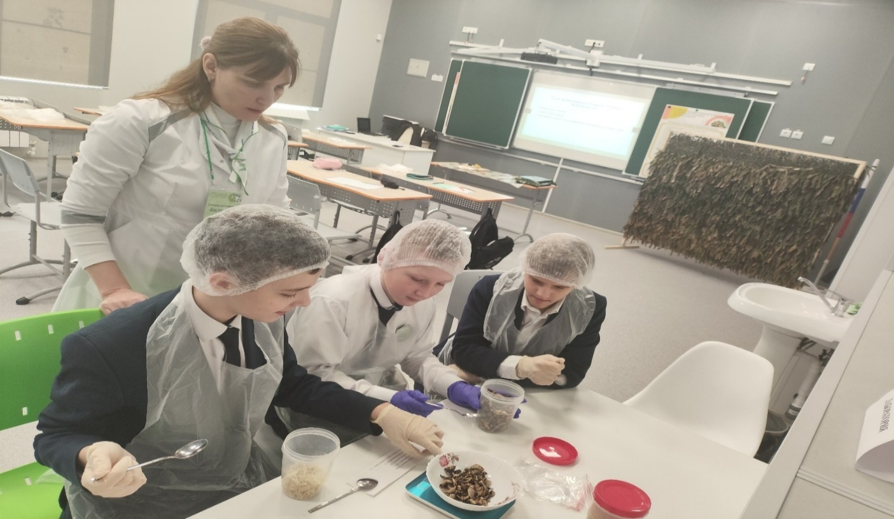
Костикова Н.В., учитель труда Эргашева Г.К., учитель труда Еремин В.А., учитель труда

Технологии, творчество и профессия: как современные уроки труда формируют будущее

Настоящий период развития школ можно смело назвать реформистским. Содержание учебного процесса его наполнение, стремительно меняется, отвечая на вызовы времени и запросы общества. Сегодня урок технологии – это не просто освоение ручного труда, а пространство для развития креативности, цифровых навыков и профессионального самоопределения. Díky интеграции медиатехнологий, проектных методов и инновационных подходов, обучение становится не только полезным, но и по-настоящему увлекательным для каждого школьника.
Мультимедиа и интерактивность: новые горизонты урока
Современные медиатехнологии предоставляют учителям уникальные возможности для реализации креативных педагогических стратегий. Применение мультимедийных средств обогащает содержание занятий, придаёт им динамичность и интерактивность. Мультимедийные презентации, иллюстрации, графики и звуковые эффекты делают материал наглядным и доступным для учеников с разными когнитивными стилями, стимулируя познавательную активность и способствуя формированию глубокого понимания учебного материала. Муляжи, цифровые датчики, конструкторы, наполняют познавательный процесс наглядностью.
Внедрение цифровых технологий кардинально меняет подход к обучению столярному делу и другим практическим дисциплинам.
- Цифровое проектирование: использование ЧПУ-станков (лазерных, фрезерных) позволяет изготавливать детали с высокой точностью по цифровым чертежам. Школа располагает станками с ЧПУ (фрезерными, токарными, станком лазерной резки). С сентября 2025 года запущена к реализации основная программа профессионального обучения по профессии рабочего «Оператор станков с ЧПУ». Реализация программы осуществляется при поддержке партнеров ПАО «Электроприбор» и Центра опережающей профессиональной подготовки. Слушателями программы стали учащиеся 8 класса школы.
- Виртуальная и дополненная реальность: VR/AR-тренажёры дают возможность безопасно отрабатывать навыки работы с инструментами. С 2025 года структурным подразделением школы стал Центра цифрового образования детей «IT-куб». Заниматься в центре могут как учащиеся школы, так все желающие. С целью популяризации цифрового образования школы города и области имеют возможность заключить договор о сотрудничестве, в рамках которого по отдельному расписанию организуются занятия с учащимися.
- Дистанционные форматы: онлайн-курсы и видеотрансляции сложных процессов делают обучение гибким и доступным. Цифровизация тесно связана с учебным процессом. В течение всего учебного года все участники образовательного процесса (ученики, родители, сотрудники школы) регулярно становятся участниками ВКС, дистанционного обучение, трансляции цифровых уроков, дистанционного написания олимпиад. Другим положительным моментом цифрового общения является налаживание связей с другими городами России, в том числе взаимодействие с ведущими вузами страны (МИИТ/РУТ, МАДИ).
- Безопасность: «умные» инструменты с датчиками и автоматические системы защиты обеспечивают высокий уровень безопасности на уроках. Использование в процессе обучения цифровых лабораторий, датчиков и другого цифрового оборудования обеспечивает повышение у учащих интереса к обучению, а также повышает разностороннюю развитость. Происходит мотивирование ученика к получению знаний в большем объеме, чем предполагает учебный стандарт.
Всё это способствует развитию не только практических навыков, но и цифровой грамотности, проектного мышления и экологической ответственности, профессиональному ориентированию.
Кулинарное искусство: от традиций к инновациям
Кулинария – неотъемлемая часть курса технологии, формирующая практические навыки и творческий подход. Сегодня уроки кулинарии становятся интерактивными: ученики сканируют QR-коды для получения инструкций, ведут блоги, снимают видеоролики, участвуют в гастрономических квестах и командных соревнованиях. Практико-ориентированные проекты, такие как «Экологически чистая еда», включают выращивание овощей, дегустации, лабораторные исследования и изучение принципов здорового питания в том числе в школе и в домашних условиях. Такой подход развивает исследовательское мышление, коммуникативные навыки и формирует устойчивые привычки здорового образа жизни.
В современном кабинете технологии легко провести уроки по изучению состава продуктов, исследованию их качества. Для этого существуют лаборатории, цифровые датчики. Наличие цифровых лабораторий делает процесс обучение современным, ярким, интересным.
Радиоэлектроника: шаг к технологической независимости
В содержание программы предмета «Труд (технология)», в нашей школе, был внесен модуль «Радиоэлектроника». Дополнить содержание данного предмета стало возможным за счет вариативной части. Содержание модуля было ориентировано на подготовку будущих специалистов в области электроники. В условиях необходимости импортозамещения и повышения технологической независимости страны возрастает актуальность подготовки кадров в сфере радиоэлектроники. В школах внедряются специальные модули, где ученики знакомятся с монтажом электронных компонентов, SMD-технологиями и востребованными профессиями. Например, школьники 8–9 классов нашей школы проходят обучение на базе ТОГБПОУ «Приборостроительный колледж», осваивая полный цикл работы с радиоэлектронными устройствами – от теории до практики.
Роль учителя: наставник и проводник
Современный педагог, особенно учитель труда – это не просто источник знаний, а мастер-проводник, который помогает ребёнку раскрыть свой потенциал. Важнейшая задача учителя – интегрировать инновационные методы, делать обучение ярким и доступным. Внедрение игровых элементов, таких как «Мастерская-квест», где для получения доступа к оборудованию нужно решить практическую задачу, превращает урок в осмысленное приключение. Инновационная система оценивания («прокачка» навыков от ученика до мастера-проектировщика) создаёт дополнительную мотивацию и формирует у школьников стремление к развитию.
Инновационные подходы и современные методики преподавания технологии делают уроки не только интересными, но и максимально полезными для будущей жизни. Применение цифровых технологий, проектных методов, экологических практик и профориентационных модулей формирует у учащихся целостное представление о культуре труда, развивает социальные компетенции и стимулирует познавательный интерес. Такой подход обеспечивает высокий уровень подготовки выпускников и повышает их конкурентоспособность на рынке труда, закладывая фундамент для технологического будущего России.

Раздел 2. Методические разработки открытых уроков

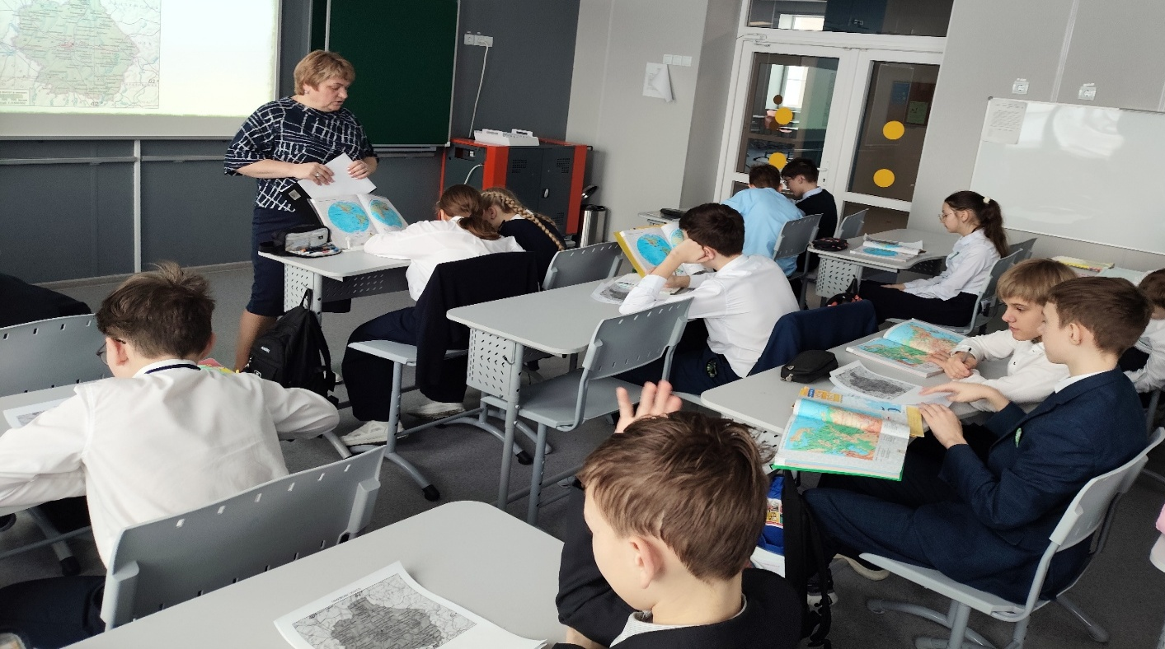

Л.А. Комарова, методист, К.А. Рыбина, учитель биологии

Комбинированный урок по географии и биологии «Естественные науки и промышленность Тамбовской области»
Методический паспорт урока
Тема: «Естественные науки и промышленность Тамбовской области»
Класс: 5
Цель: создание условий для осознания учащимися взаимосвязи географических и биологических факторов с производственной деятельностью промышленного предприятия родного края.
Задачи:
Образовательные: актуализировать знания о географическом положении и природных особенностях Тамбовской области; сформировать представление о влиянии природных ресурсов, климата и транспортной инфраструктуры на выбор места расположения и специализацию предприятия.
Развивающие: развивать умение работать с картографическими источниками и анализировать данные; формировать навыки причинно-следственного анализа; развивать коммуникативные навыки работы в группе
Воспитательные: воспитывать чувство патриотизма и гордости за промышленный потенциал региона; способствовать формированию интереса к профессиям (логист, эколог, маркетолог).
Тип урока: комбинированный (урок-исследование)
Форма работы: групповая, фронтальная.
Методы: частично-поисковый, проблемный, наглядный, работа в малых группах, игровые приемы (профессиональные пробы).
Оборудование: физическая карта Тамбовской области, карта России, презентация о заводе «Электроприбор», раздаточный материал: карточки с профессиональными кейсами, карточки-описания профессий, шаблон таблицы, медиапроектор.
Пояснительная записка. Урок построен таким образом, чтобы каждый этап работал на главную идею корпоративного класса: «Школьные знания — это инструмент для реальной работы». Элемент игры в специалистов (логист, эколог, маркетолог) позволяет пятиклассникам впервые «примерить» на себя профессиональные роли. Использование реального названия завода («Электроприбор») и кейсов, приближенных к действительности, повышает мотивацию и ценность обучения.
Ход урока
  - Организационный момент. Мотивация (2 мин)
Учителя географии и биологии приветствуют класс. Учитель географии обращается к пятиклассникам: «Ребята, сегодня у нас необычный урок. Мы с вами отправимся на экскурсию, не выходя из класса. Объект нашего исследования — промышленное предприятие, которое находится в нашем городе. Как вы думаете, зачем географу и биологу идти на завод?» Учащиеся высказывают предположения. Совместно формулируется тема урока: «Естественные науки и промышленность».
II. Актуализация знаний (5 мин)
Фронтальная беседа с опорой на карту:
• В каком регионе мы живем? Покажите его на карте.
• Какие особенности природы Тамбовской области вы знаете? (Рельеф, климат, реки, полезные ископаемые).
• Какие крупные города есть в нашей области?
• Какие предприятия есть в нашем городе? Какие заводы вы знаете?
Учитель подводит к выводу: место, где стоит город и завод, выбрано не случайно. Природа и география играют в этом огромную роль.
III. Изучение нового материала (20 мин)
- Географическое положение Тамбова (5 мин) Учащиеся работают с картой: определяют географические координаты Тамбова, его положение относительно других крупных городов и регионов (Москва, Поволжье). Обсуждается проблемный вопрос: «Удобно ли расположен наш город для работы завода? Почему?» В ходе обсуждения выясняется: равнинный рельеф, наличие реки Цны, близость к транспортным магистралям — всё это благоприятствует развитию промышленности.
- Завод «Электроприбор» — история и продукция (7 мин)
- Демонстрация презентации. Учитель кратко рассказывает об истории предприятия, его специализации (приборостроение, электроника), показывает фотографии цехов и готовых изделий — датчиков, приборов учета. Обсуждаются вопросы: «Какие виды продукции завода вы знаете? Где используется эта продукция?»
- Роль естественных наук в деятельности завода (8 мин)
- Учитель организует мозговой штурм: Биология и экология: какие природные ресурсы жизненно необходимы заводу? (Вода для технических нужд, чистый воздух). Как климатические условия влияют на работу предприятия? (Отопление зимой, кондиционирование летом). • География: откуда берутся металлы и пластик для корпусов приборов? Как доставляются сырье и комплектующие? Какие виды транспорта используются? Какую роль играет население? (Трудовые ресурсы, потребители продукции).
IV. Профориентационный компонент (10 мин)
Профессии на заводе (5 мин) Учитель инициирует беседу о профессиях. С опорой на презентацию и карточки обсуждаются профессии: инженер, технолог, эколог, логист, маркетолог. Ключевой вопрос: «Какие знания географии и биологии необходимы для каждой из этих профессий?»
Решение профессиональных кейсов (5 мин) Класс делится на три группы. Каждая группа получает карточку с заданием.
Группа 1 (логисты): «Представьте, что вы логисты завода. Заводу необходимо доставить партию комплектующих из Воронежа в Тамбов. Используя карту, предложите оптимальный маршрут и вид транспорта. Обоснуйте свой выбор».
Группа 2 (экологи): «Представьте, что вы экологи предприятия. Завод планирует установить новый фильтр для очистки выбросов. Какие погодные условия (направление ветра, количество осадков) в нашей местности нужно учесть, чтобы фильтр работал максимально эффективно?»
Группа 3 (маркетологи): «Представьте, что вы маркетологи. Завод выпускает приборы учета электроэнергии. В какие регионы России выгоднее поставлять эту продукцию: в теплые южные или в холодные северные? Почему?»
Группы обсуждают задания в течение 2-3 минут, затем представляют свои решения классу.
V. Закрепление материала (5 мин)
Учащиеся индивидуально или в парах заполняют таблицу «Профессии на заводе и их связь с географией»:
Профессия | Какие знания географии/биологии нужны? | Пример использования на заводе
Логист | Карты, транспортные пути, расстояния | Прокладка маршрутов доставки
Эколог | Климат, ветер, вода, почва | Мониторинг загрязнений
Маркетолог | Климат, плотность населения | Поиск покупателей в регионах
VI. Домашнее задание (2 мин)
Базовый уровень: найти информацию о другом предприятии Тамбовской области (АО «Пигмент», АО «Тамбовмаш») и определить, какие географические факторы влияют на его деятельность. Повышенный уровень: написать небольшое эссе (5-7 предложений) на тему: «География и моя будущая профессия».
VII. Рефлексия (1 мин)
Учителя задают вопросы для быстрой обратной связи:
- Что нового вы узнали сегодня на уроке?
- Какая профессия, связанная с географией и биологией, показалась вам наиболее интересной?
- Закончите фразу: «Знания географии и биологии нужны на производстве для того, чтобы...».
Приложения к уроку
Приложение 1. Карточка профессии: Эколог
Что делает? Эколог изучает взаимодействие живых организмов с окружающей средой и разрабатывает способы защиты природы.
Навыки: Знание биологии, химии, географии. Навыки проведения анализов.
Где работают? Промышленные предприятия, природоохранные органы.
Приложение 2. Карточка профессии: Логист
Что делает? Логист организует и управляет перемещением товаров, оптимизирует цепочки поставок.
Навыки: Знание транспорта, умение строить маршруты, работать с картами
Где работают? Производственные предприятия, транспортные компании.
Приложение 3. Карточка профессии: Маркетолог
Что делает? Маркетолог изучает рынок, анализирует спрос и продвигает товары и услуги.
Навыки: Знание экономики, географии, умение анализировать данные
Где работают? Производственные и торговые компании, рекламные агентства.

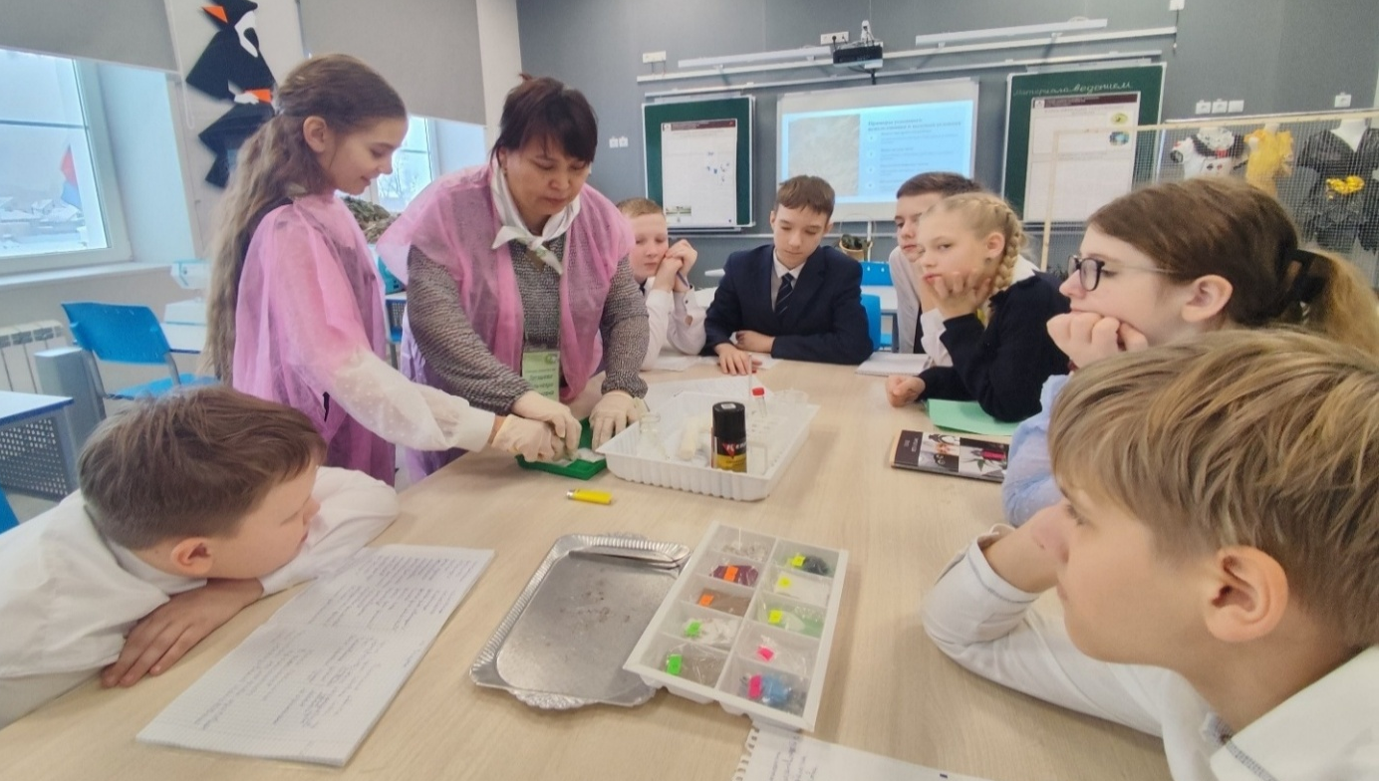
Г.К. Эргашева, учитель труда

Урок технологии «Нанотехнологии в текстильной промышленности»

Методический паспорт урока
Тема: «Нанотехнологии в текстильной промышленности»
Класс: 6
Цель: познакомить учащихся с применением нанотехнологий для создания материалов с новыми свойствами, показать связь инноваций с реальным сектором экономики.
Задачи:
Образовательные: сформировать понятие о наночастицах и их свойствах; объяснить принципы создания «умных тканей» (водоотталкивающих, антибактериальных).
Развивающие: развивать познавательный интерес к нанотехнологиям, умение анализировать и сравнивать свойства материалов.
Воспитательные: воспитывать чувство патриотизма и интерес к науке, мотивировать к выбору технических специальностей.
Тип урока: Комбинированный (изучение нового материала + практикум).
Форма работы: Фронтальная, групповая.
Методы: Объяснительно-иллюстративный, исследовательский, проблемный. Оборудование: Презентация, образцы различных тканей (обычная х/б, плащевка, спанбонд), вода, пипетки, лупы.
Пояснительная записка
Урок актуален в свете развития инновационных технологий. Связь с практической деятельностью (плетение маскировочных сетей) и патриотический контекст повышают личную значимость изучаемого материала для учащихся корпоративного класса.
Ход урока
1. Организационный момент и актуализация (5 мин)
Учитель приветствует класс. «Ребята, сегодня мы с вами продолжаем изучение темы "Текстильные волокна"». Проводится повторение классификации текстильных волокон (натуральные и химические). Учитель подводит к мысли, что свойства тканей можно улучшать с помощью современных технологий.
Учитель: «Тема нашего сегодняшнего урока — "Нанотехнологии в текстильной промышленности". Ребята, вы корпоративный класс "Электроприбор". Сейчас многие заводы, включая наших партнеров, работают на оборонно-промышленный комплекс, создавая надежную защиту для нашей страны. И мы с вами тоже вносим свой вклад в общее дело: плетем маскировочные костюмы, чтобы помочь бойцам на передовой. Сегодня мы узнаем, как современные технологии могут сделать нашу помощь еще эффективнее».
2. Изучение нового материала (15 мин)
Учитель рассказывает о нанотехнологиях. Что такое наночастица? (1 нанометр = 10⁻⁹ м). Для наглядности можно сравнить размер наночастицы с размером молекулы или вируса. Наноткань — это материал, изготовленный с использованием нанотехнологий. Благодаря особым частицам, такая ткань приобретает уникальные свойства.
Демонстрация слайдов и примеров:
- как наночастицы оксида цинка делают ткань невосприимчивой к ультрафиолету;
- как наночастицы серебра придают антибактериальные свойства («эффект лотоса»).
- применение: медицина, аэрокосмическая промышленность, военная экипировка.
- связь с практикой: использование нанотканей для производства маскировочных костюмов, которые скрывают бойца не только в видимом, но и в инфракрасном спектре. Преимущества: защита от влаги и ветра, легкость, прочность, маскировка в разных спектрах. Производство нанотканей становится более безопасным для окружающей среды, так как требует меньше воды и химикатов.
3. Практическая работа (15 мин)
Лабораторный опыт «Сравнение свойств тканей».
Учитель организует работу в группах. «Сейчас для изготовления маскировочных костюмов мы используем ткань спанбонд. В процессе работы мы столкнулись с некоторыми недостатками этой ткани. Например, она рвется, намокает. Давайте проведем небольшой опыт. Конечно, эти эксперименты не создадут настоящую наноткань, но они помогут нам понять основные принципы работы с материалами на микроуровне и дадут представление о том, как можно изменить свойства тканей. Для создания настоящей наноткани требуется специализированное оборудование в области нанотехнологий. А мы сегодня выступим в роли юных инженеров-исследователей».
Задание: имеются образцы обычной х/б ткани, спанбонда и плащевки.
- Рассмотрите образцы через лупу. Опишите их тактильные ощущения.
- Капните водой на каждый образец. Что происходит? (Вода впитывается в х/б, скатывается в капли на плащевке, по-разному ведет себя на спанбонде).
- Сделайте вывод о том, какая ткань и почему лучше подошла бы для создания защитного костюма. Какие свойства (водоотталкивание, воздухопроницаемость) важнее?
Ученики предлагают придумать название для своей «наноткани», отражающее её главное свойство — невидимость и маскировку.
4. Рефлексия и итог (5 мин)
Обсуждение: «Как вы думаете, сможем ли мы в ближайшем будущем носить одежду, которая сама чистится или меняет цвет? Хотели бы вы заниматься разработкой таких материалов?».
Учитель подводит итог: «Ребята, сегодня мы узнали, как нанотехнологии меняют текстильную промышленность. Мы поняли, что даже наш небольшой вклад — плетение маскировочных сетей — может стать частью большой науки. Кто знает, может быть, кто-то из вас в будущем станет инженером или ученым и будет разрабатывать настоящие умные ткани для защиты нашей Родины».
5. Домашнее задание (по желанию)
Найти информацию или подготовить короткое сообщение об одной из профессий, связанных с созданием инновационных тканей (инженер-нанотехнолог, материаловед, дизайнер «умной» одежды и др.).
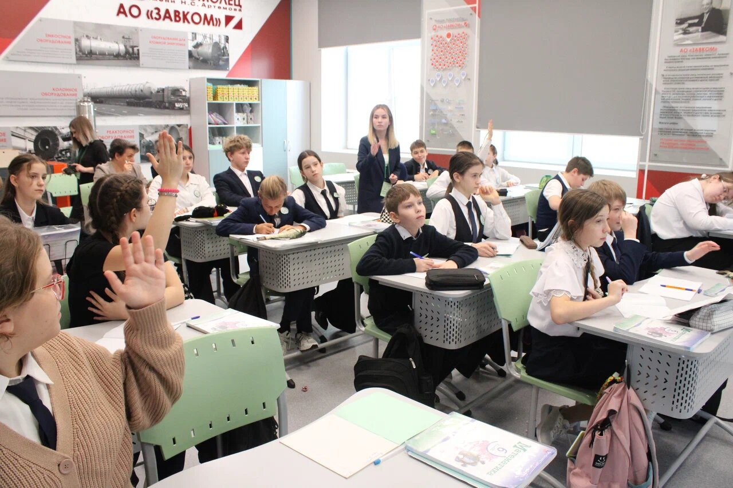

А.О. Рябова, учитель математики

Урок математики «Прямая и обратная пропорциональная зависимости»

Методический паспорт урока
Тема: «Прямая и обратная пропорциональная зависимости»
Класс: 6.
Цель: сформировать понятия прямой и обратной пропорциональности на примере решения производственных задач завода «Комсомолец».
Задачи:
Образовательные: ввести определения прямой и обратной пропорциональности, научить решать задачи на пропорции.
Развивающие: развивать умение анализировать практические ситуации и выявлять тип зависимости между величинами.
Воспитательные: воспитывать интерес к рабочим профессиям (токарь, инженер) и понимание роли математики в реальном производстве.
Тип урока: урок изучения нового материала (урок-экскурсия).
Форма работы: Фронтальная, групповая, индивидуальная.
Методы: проблемный, наглядно-иллюстративный (видеоролик), практический, исследовательский.
Оборудование: мультимедийная презентация / видеоролик о заводе, раздаточный материал (карточки с задачами для групп), доска, экран.
Пояснительная записка
Урок строится как виртуальная экскурсия на реальное предприятие. Использование производственных задач (норма времени, работа станков) делает математические абстракции понятными и нужными, демонстрируя, что математика — это язык, на котором говорит техника и производство.
Ход урока
1. Организационный момент (2 мин)
Учитель приветствует класс. «Добрый день, ребята! Сегодня наш урок пройдёт в необычной форме. Мы отправляемся на виртуальную экскурсию на завод "Комсомолец". Нам предстоит увидеть, как математика помогает рабочим ежедневно справляться с производственными задачами. История завода начинается ещё в советские времена, когда молодые энтузиасты-комсомольцы создавали предприятие, ставшее символом трудового героизма и профессионализма Тамбова».
2. Актуализация опорных знаний (5 мин)
Беседа о зависимостях величин в жизни. «Что такое зависимость величин? Какие виды зависимостей вы знаете? Приведите примеры из жизни». (Например: чем больше купил тетрадей, тем больше заплатил; чем быстрее едешь, тем меньше времени в пути). Интерактив «Ассоциации»: «Разделимся на группы. Ваша задача — за 1 минуту придумать ассоциации на тему "Производство деталей"». Учитель записывает ключевые слова на доске: «детали», «станки», «время», «скорость», «точность», «качество», «металл», «токарь».
3. Изучение нового материала (20 мин) Учитель: «Мы выяснили, что в жизни и в производстве все величины связаны друг с другом. Сегодня мы узнаем, как называются эти связи в математике».
Прямая пропорциональность
Просмотр видеоролика о работе токаря. Задача №1: Токарь за 2 часа выпускает 12 деталей. Сколько деталей он выпустит за 5 часов, если будет работать с той же производительностью?
Совместное решение, составление пропорции: 2/5 = 12/x, x = 30.
Вывод: чем дольше работает токарь, тем больше деталей он производит. Это прямая пропорциональность.
Обратная пропорциональность
Задача №2: 3 станка выполняют заказ за 8 часов. За сколько часов выполнят этот же заказ 4 таких же станка? (Производительность одинакова). Решение. Для обратной пропорции произведение величин постоянно: 3·8 = 4·x, x = 6.
Вывод: чем больше станков, тем меньше времени нужно для выполнения заказа. Это обратная пропорциональность.
Заполнение опорного конспекта
 | Прямая пропорциональность | Обратная пропорциональность
Определение | Если одна величина увеличивается (уменьшается) в несколько раз, другая увеличивается (уменьшается) во столько же раз. | Если одна величина увеличивается (уменьшается) в несколько раз, другая уменьшается (увеличивается) во столько же раз.
Пример с завода | Чем больше часов работы, тем больше деталей. | Чем больше станков, тем меньше времени.

Практическая работа в группах (10 мин)
Учитель: «А теперь представьте, что вы — технологи завода "Комсомолец". Каждая группа получает производственное задание».
Карточки для групп:
Группа 1. Норма времени на обработку одной гайки диаметром 1 см составляет 3 минуты. Сколько времени потребуется токарю на обработку партии из 15 таких гаек? (Прямая пропорция)
Группа 2. Электродвигатель развивает мощность 5 кВт при частоте вращения 1500 об/мин. Определите частоту вращения двигателя при мощности 10 кВт, если мощность прямо пропорциональна частоте вращения. (Прямая пропорция) Группа 3. 3 станка выполняют заказ за 8 часов. За сколько часов выполнят этот же заказ 4 таких же станка? (Обратная пропорция) Группы решают задачи и объясняют тип зависимости.
V. Подведение итогов. Рефлексия (3 мин)
Фронтальный опрос по новым понятиям. Рефлексия «Незаконченное предложение»: «Сегодня я научился...», «Меня удивило, что на заводе...».
VI. Домашнее задание
Решить задачи из рабочей тетради по теме «Прямая и обратная пропорциональность».
Творческое задание (по желанию): подготовить мини-проект «Использование математики на производстве». Это может быть рисунок цеха с описанием задачи или подборка примеров из жизни родителей (где на работе встречаются пропорции).

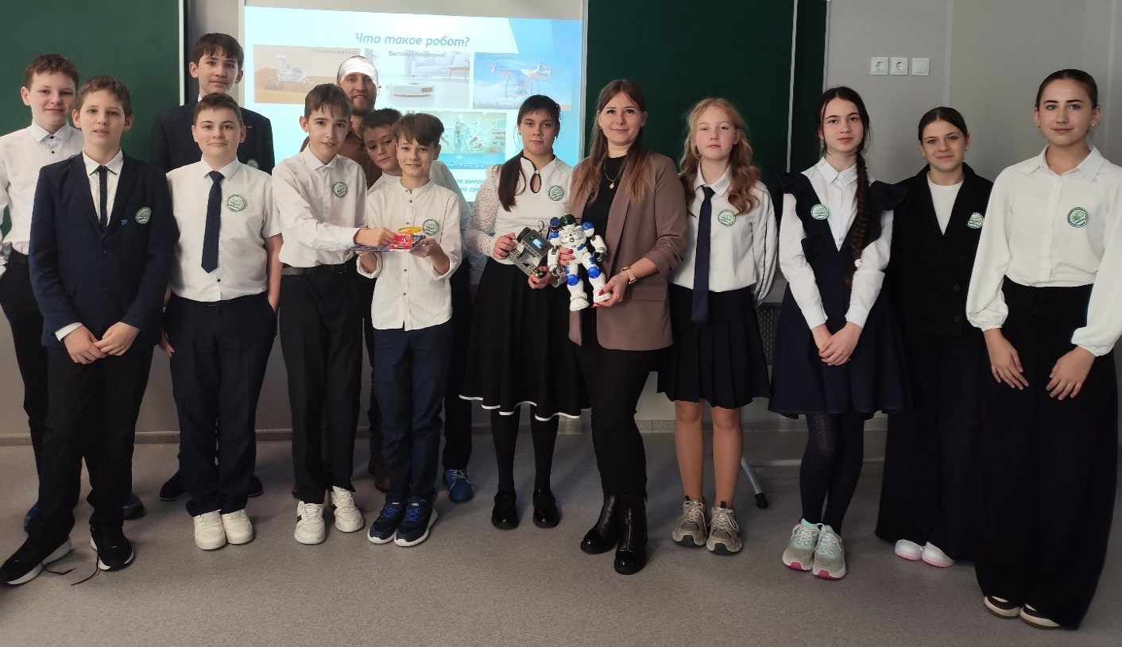
Е.Г. Кучинна чальник центральной калибровочной
отдела метрологии ПАО «ЭЛЕКТРОПРИБОР»
С.Ю. Илясов, начальник лаборатории и средств испытаний
отдела метрологии ПАО «ЭЛЕКТРОПРИБОР»

Внеурочное занятие «Роботы вокруг нас:

от идеи на заводе до воплощения в жизни»
Методический паспорт урока
Тема: «Роботы вокруг нас: от идеи на заводе до воплощения в жизни»
Класс: 5-6.
Цель: сформировать у учащихся представление о робототехнике как о прикладной науке, автоматизации производства и дать первичный опыт сборки и управления роботом.
Задачи:
Образовательные: познакомить с понятием «робот», классификацией, плюсами и минусами роботизации, профессиями в этой сфере; показать связь темы с реальным производством (завод «Электроприбор»).
Практические: организовать в командах сборку базовой модели робота (шасси) на базе конструктора VEX IQ и его первичное тестирование.
Развивающие: развивать логическое мышление, навыки проектной работы, командного взаимодействия.
Воспитательные: воспитывать интерес к техническому творчеству, инновациям.
Тип урока: урок «открытия» нового знания с практической работой.
Форма работы: фронтальная, командная.
Методы: объяснительно-иллюстративный, практический, проектный.
Оборудование: презентация (13 слайдов), наборы образовательного конструктора VEX IQ (из расчета 1 набор на 2-3 человека), ноутбуки для команд с установленной средой программирования VEXcode IQ (или пульты), демонстрационный стол.
Пояснительная записка
Урок позволяет учащимся погрузиться в мир современных технологий. Важным элементом является связь с предприятием-партнером: учитель объясняет, что на заводе «Электроприбор» также используются автоматические манипуляторы и тестовые стенды, что делает робототехнику не абстрактной наукой, а реальным инструментом производства.
Ход урока
1: Организационный момент и целеполагание (3-4 мин)
Учитель приветствует класс. (Слайд 1: Титульный)
Учитель: «Здравствуйте, ребята! Сегодня у нас не совсем обычный урок. Мы с вами отправимся в будущее, которое уже наступило. Мы будем говорить, думать и главное – создавать. Тема нашего урока: "Роботы вокруг нас: от идеи на заводе до воплощения в жизни". Сегодня каждый из вас побывает в роли инженера-конструктора». Вопросы классу: «Поднимите руку, кто видел робота в реальной жизни? А что, по-вашему, главное в роботе? Что делает устройство роботом?» (Ответы: «сам работает», «слушается программы», «умеет двигаться»). Учитель подводит к определению: робот – это автоматическое устройство, которое выполняет заложенную в него программу.
2: Изучение нового материала (10-12 мин)
(Слайд 2: что такое робот?) Учитель: «Посмотрите на экран. Промышленная "рука", которая варит кузов автомобиля, дрон, марсоход – все это роботы!».
(Слайд 3: плюсы роботизации) Обсуждение «суперсил» роботов: скорость, точность, безопасность, помощь.
(Слайд 4: минусы и вызовы) Обсуждение сложных вопросов: дороговизна, потеря рабочих мест, этические проблемы.
(Слайд 5: а причём тут наш «Электроприбор»?) Учитель: «Наше предприятие "Электроприбор" не выпускает андроидов. Оно выпускает точные электронные приборы. Но для этого нужна та самая скорость и точность, которую дают роботы. На заводе стоят автоматические манипуляторы и умные тестовые стенды. Это и есть роботы, просто спрятанные внутрь станков и линий».
(Слайд 6: профессии будущего) Знакомство с профессиями: инженер-робототехник, программист АСУ, наладчик.
Этап 3: Подготовка к практике и постановка задачи (3-4 мин)
(Слайд 7: наше «инженерное бюро» сегодня: VEX IQ)
Учитель ставит задачу: «Сегодня наше бюро работает над созданием прототипа для завода. В большом цеху нужно перевозить детали. Ручная тележка — это медленно. Нужна автоматическая. Перед вами — конструктор VEX IQ. У него есть "мозг" (контроллер), "мышцы" (моторы), "скелет" (балки).
Задача: собрать базовое шасси — тележку, которая умеет ехать вперед-назад». Класс делится на команды.
Этап 4: Практическая работа «Сборка и тест-драйв» (18-20 мин) Этапы работы (сопровождаются слайдами): (Слайд 8: Этап 1: Собираем «костяк» — шасси) (Слайд 9: Этап 2: «Мозг» и «нервная система») (Слайд 10: Этап 3: Первая «программа жизни»)
- Сборка базового шасси (рама, моторы). Учитель помогает, следит за безопасностью.
- Крепление контроллера и подключение проводов.
- Первичное тестирование (запуск простейшей программы или управление с пульта).
Ученики собирают модели. Как только первые команды готовы, начинается этап тестирования на демонстрационном столе.
5: Рефлексия и демонстрация результатов (5-7 мин)
(Слайд 11: что дальше? Эволюция прототипа)
Обсуждение: «Что было самым трудным в сборке? (договориться, понять схему). Как вы думаете, что можно добавить нашей тележке, чтобы она стала по-настоящему заводской "умной"?» (Учитель подводит к ответам: датчик расстояния, чтобы не врезаться в стены; датчик цвета, чтобы ехать по линии разметки в цеху). Команды по очереди демонстрируют работу своих моделей.
Подведение итогов и домашнее задание (2 мин)
(Слайд 12: Итоги и вдохновение)
Учитель: «Ребята, сегодня мы прошли огромный путь. Мы увидели, как роботы живут на нашем заводе, обсудили их плюсы и минусы и сами создали действующее устройство. Главное, что я хочу, чтобы вы вынесли из этого урока: робототехника – это не сказка. Это инструмент для решения реальных задач. И сегодня этот инструмент оказался в ваших руках».
Домашнее задание — творческое: нарисуйте или опишите, какого робота для нашего города или завода вы бы создали сами.
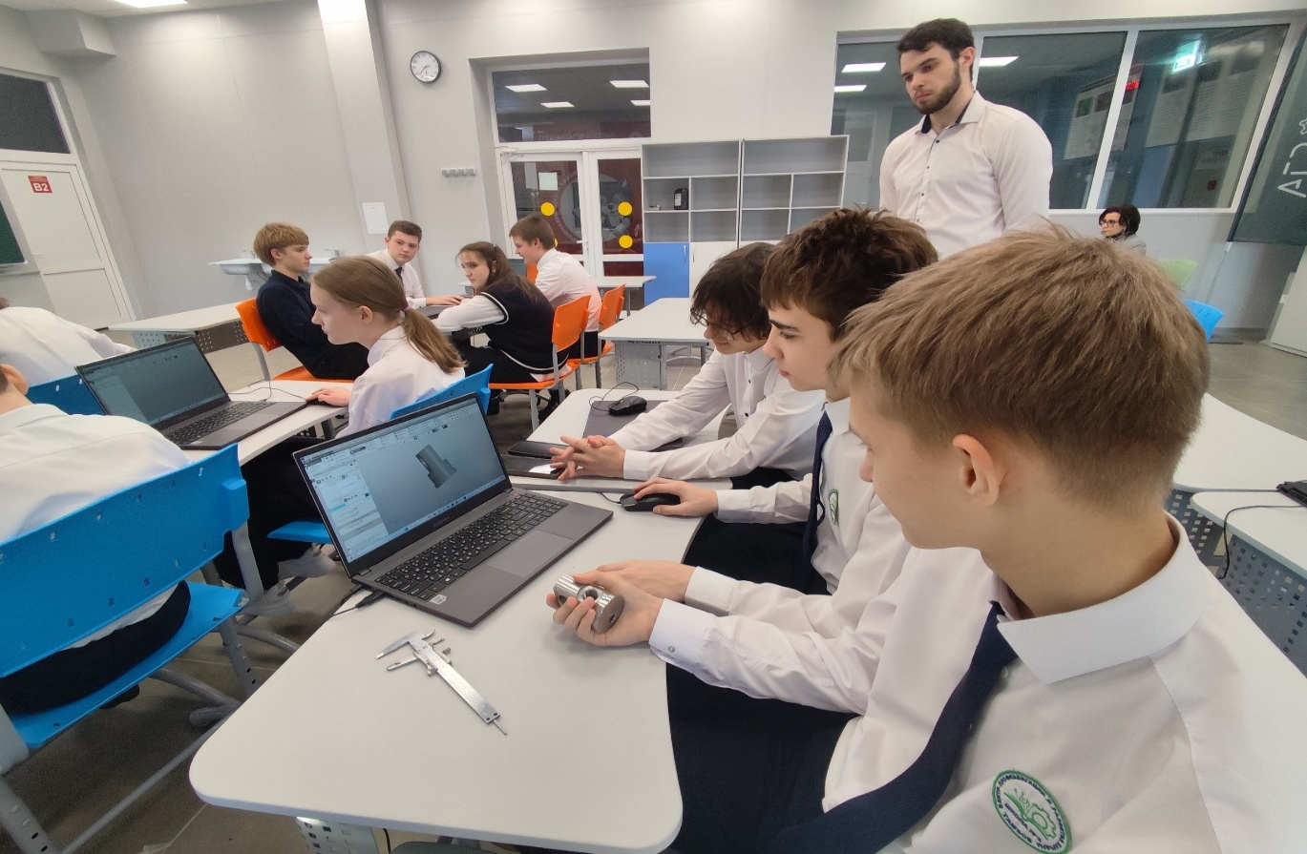

А.И. Лаврин, ассистент кафедры КИСМ
компьютерно-интегрированные системы машиностроения

Внеурочное занятие «Реверс-инжиниринг деталей сельскохозяйственного назначения»
Методический паспорт урока
Тема: «Реверс-инжиниринг деталей сельскохозяйственного назначения»
Класс: 8.
Цель: познакомить учащихся с понятием реверс-инжиниринга и его применением для ремонта и модернизации сельхозтехники.
Задачи:
Образовательные: ввести понятия «вал», «ось», «фланец», «наконечник штока», «реверс-инжиниринг»; объяснить этапы восстановления детали.
Развивающие: развивать техническое мышление, пространственное воображение, навыки измерения и эскизирования.
Воспитательные: воспитывать бережное отношение к технике, интерес к инженерным профессиям.
Тип урока: комбинированный урок с практической работой.
Форма работы: фронтальная, групповая.
Методы: проблемный, наглядно-демонстрационный, практический.
Оборудование: презентация, образцы деталей (болт, втулка, фланец) или их муляжи, измерительные инструменты (линейки, штангенциркули), бумага, карандаши.
Пояснительная записка
Урок строится от простого к сложному: от знакомства с базовыми деталями («Азбука механики») к пониманию сложного инженерного процесса реверс-инжиниринга. Практическая работа с реальными предметами позволяет школьникам почувствовать себя настоящими специалистами.
Ход урока
1. Мотивация (3 мин)
Учитель: «Ребята, представьте, что у смартфона разбился корпус, а в магазине таких давно нет. Что делать? Кто-то купит новый, а кто-то — инженер — снимет размеры, начертит деталь и напечатает её на 3D-принтере. Сегодня мы поговорим о том, как это работает в мире огромных машин — тракторов и комбайнов. Тема звучит сложно: "Реверс-инжиниринг деталей сельскохозяйственного назначения". Но если проще — это "как скопировать, улучшить и починить железную деталь, глядя на неё". Поехали!»
2. Актуализация знаний: «Азбука механики» (7 мин)
Учитель демонстрирует изображения деталей и объясняет их назначение:
Вал: «силовой стержень» машины. Крутится и передает силу.
Ось: «стержень-лентяй». Не крутится, а держит колесо.
Фланец: «крепёжный бутерброд». Круглая пластина с отверстиями для соединения труб или деталей.
Наконечник штока: «шарнирная рука». Позволяет соединить гидроцилиндр с ковшом подвижно.
- Изучение нового материала (10 мин)
Учитель раскрывает понятие реверс-инжиниринга на примерах:
Ситуация 1 («Сломался импортный комбайн»): сломался вал. Ждать запчасть из-за границы — месяц, а уборка идет. Инженеры измеряют сломанную деталь, создают 3D-модель, восстанавливают документацию. Деталь можно изготовить в любой мастерской.
Ситуация 2 («Дедушкин трактор»): на старый, но надежный трактор 20 лет не выпускают запчасти. Инженеры снимают старую деталь, делают её цифровую копию и создают новую, совместимую деталь.
Ситуация 3 («Почему оно сломалось?»): В новой модели постоянно лопается ось в одном месте. Инженеры изучают излом, понимают причину (тонкая или плохая сталь) и изменяют конструкцию — добавляют ребро жесткости. Это оптимизация, улучшение.
- Практическая работа (15 мин)
Класс делится на группы. Каждая получает простую деталь (болт, втулку, пластину) и измерительный инструмент.
Задание для групп:
- Провести «реверс-инжиниринг» детали: измерить ее основные геометрические параметры (длину, диаметр, толщину) с помощью линейки или штангенциркуля.
- Выполнить эскиз детали от руки с указанием размеров.
- Придумать историю для своей детали и презентовать:
1-я группа: эта деталь сломалась в комбайне. Ваши действия по восстановлению?
2-я группа: вы нашли эту деталь на свалке. Зачем она нужна?
3-я группа: как сделать эту деталь лучше? (Оптимизация).
- Рефлексия (5 мин)
Обсуждение результатов. Вопросы классу:
Какое из четырех направлений (ситуаций) показалось вам самым интересным?
Где в быту вы встречали похожие задачи? (Например, сломалась ручка у чемодана - нужно понять, как прикрутить новую от другого чемодана).
Кто из вас теперь, увидев сломанную вещь, захочет не выбросить её, а придумать, как её «переделать»?
Учитель подводит итог: «Вал крутится, ось держит, фланец соединяет, а наконечник всё это подвигает. Реверс-инжиниринг - это не воровство, а умение понять чужую идею, чтобы починить, улучшить или создать свою деталь. Любой сложный механизм можно разобрать на простые части, изучить и собрать заново, но лучше, чем было».
- Домашнее задание (по желанию)
Найдите дома деталь, которая выполняет функцию вала или оси (например, в мясорубке, дрели или точилке для карандашей), сфотографируйте её и подпишите, почему это вал, а не ось.

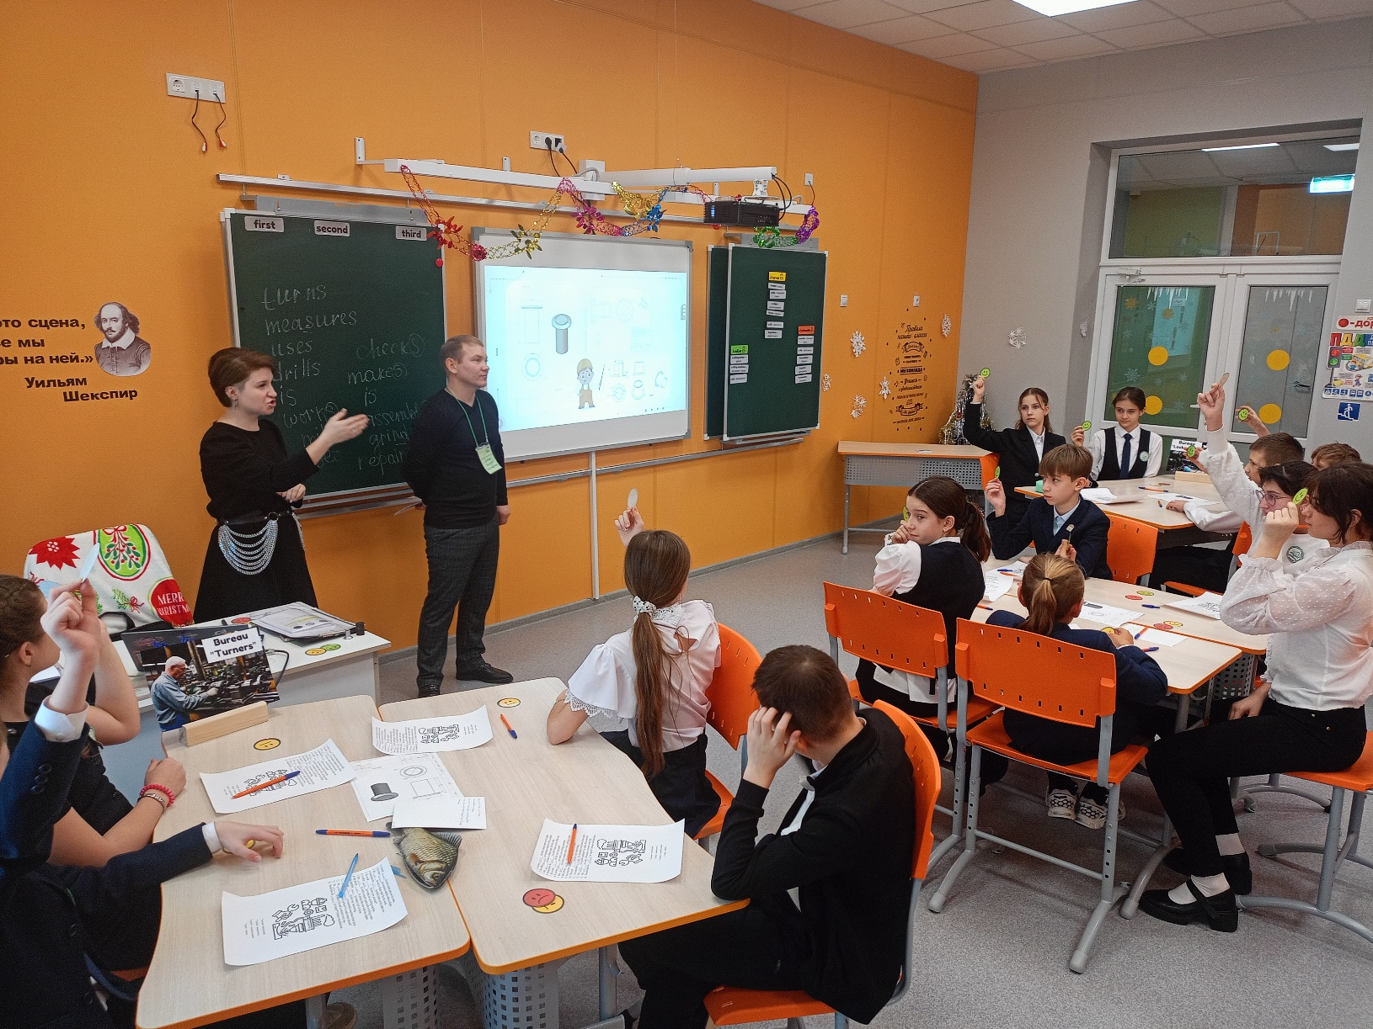

В.А. Еремин, учитель труда, Е.В. Ерёмина, учитель английского языка

Бинарный урок английского языка и технологии «Professions related to the production and processing of metals»
Методический паспорт урока
Тема «Professions related to the production and processing of metals: a miller, a locksmith, a turner.»
Класс: 6
Цель: актуализация лексики по теме «Профессии» на английском языке и знакомство с технологическими процессами металлообработки.
Задачи:
Образовательные: закрепить лексические единицы по теме, научить описывать профессиональные действия на английском языке, познакомить с основными операциями (резание, сверление, фрезеровка).
Развивающие: развивать навыки диалогической речи и технического перевода, умение работать в команде.
Воспитательные: воспитывать уважение к рабочим профессиям.
Тип урока: бинарный урок (комбинированный) с элементами ролевой игры и проектной деятельности.
Форма работы: групповая, фронтальная.
Методы: коммуникативный, наглядно-демонстрационный, практический, метод проектов.
Оборудование: презентация, видеофрагменты работы станков, карточки с лексикой, образцы деталей (или заготовок), инструменты (муляжи), ватманы, маркеры, QR-код для домашнего задания.
Пояснительная записка
Данный урок является бинарным и построен в рамках профориентационной работы. Актуальность урока обусловлена необходимостью популяризации рабочих профессий среди школьников и демонстрации связи школьных предметов с реальным сектором экономики. Урок проводится в игровой форме (ролевая игра «Стажёры завода»), что позволяет создать погружающий контекст и повысить мотивацию.
Ход урока
  - Мотивационно-целевой этап (3 мин)
Учителя приветствуют класс на двух языках.
Учитель технологии: «Ребята, посмотрите вокруг. Из чего сделаны станки в нашей мастерской, детали машин, инструменты? Как появляется металлическая деталь?»
Учитель английского: «Today we are going to a factory. But not as simple as students, as trainees. Сегодня мы стажёры на заводе. Чтобы получить деталь, нужно пройти несколько цехов. Какие специалисты там работают?»
Учителя подводят к теме урока, демонстрируют её на слайде: «Профессии, связанные с производством и обработкой металлов: фрезеровщик, слесарь, токарь».
  - Этап актуализации знаний (5 мин)
Учитель технологии демонстрирует слайды с изображениями токаря, фрезеровщика и слесаря за работой. Учитель английского организует работу с карточками.
Задание: на столах в конвертах лежат карточки. Одни — с названиями профессий (на русском и английском), другие — с инструментами и действиями (на двух языках). Необходимо сопоставить «паспорт» профессии (набор карточек).
Учащиеся в мини-группах выполняют задание, проговаривая слова вслух.
  - Этап освоения нового знания (20 мин)
Учителя объявляют начало работы в «проектных бюро». Класс делится на 3 группы. Каждая группа получает «кейс стажёра» для изучения одной профессии (Turner, Miller, Locksmith).
План работы для группы (на слайде):
- Посмотрите видео о работе вашего специалиста.
- Изучите лексику: профессия, станок, главные инструменты, действия (что делает?).
- Создайте постер-визитку профессии: название (рус/англ), рисунок или схема, 3-4 ключевых слова.
- Подготовьте рассказ о профессии по плану (на русском с включением английских терминов).
Группы работают, учителя консультируют. Затем каждая группа представляет свою профессию классу.
4.Физкультминутка (2 мин)
Учителя показывают упражнения, комментируя их на двух языках:
• Учитель технологии: «Включаем станок — вращаем руками (Turn the machine on). Точим деталь — круговые движения руками (Turning)».
• Учитель английского: «Фрезеровщик двигает стол станка — наклоны в стороны (A miller moves the table). Слесарь работает напильником — наклоны вперед-назад (A locksmith works with a file)».
- Этап самоконтроля. Практическая работа с чертежом (7 мин)
Учитель технологии раздаёт каждой группе упрощённый чертёж детали (например, «Втулка»).
Задание: «Представьте, что это чертёж детали, которую нам нужно изготовить. Мы бригада завода. Посмотрите на чертёж. Какие операции нужно выполнить? Кто из наших специалистов (токарь, фрезеровщик, слесарь) и в какой последовательности будет это делать? Составьте технологическую цепочку».Группы анализируют чертёж и представляют результат.
- Этап рефлексии (3 мин)
Учителя задают вопросы:
Учитель английского: «Назовите самое сложное английское слово, которое вы запомнили».
Учитель технологии: «Какая профессия показалась вам самой интересной и почему?»
Рефлексия по шкале «Лестница успеха».
- Домашнее задание (1 мин)
Учитель английского демонстрирует на слайде QR-код. Инструкция: «Ваше домашнее задание — выучить 10 новых профессиональных слов с урока. Пройдите по QR-коду, там есть список для повторения».

Приложения к уроку
Приложение 1. Набор карточек для этапа актуализации
Профессия | Инструменты и действия (карточки для сопоставления)
Токарь / Turner | Токарный станок / Lathe; Резец / Cutting tool; точить / To turn.
Фрезеровщик / Miller | Фрезерный станок / Milling machine; Фреза / Cutter; фрезеровать / To mill.
Слесарь / Locksmith | Напильник / File; Гаечный ключ / Wrench; сверлить / To drill.
Приложение 2. План для рассказа о профессии (на слайде)
• The name of our profession is ... (Название нашей профессии ...).
• He works at the ... (Он работает на ... (станок)).
• His main tools are ... (Его главные инструменты ...).
• He can ... (Он умеет / может ... (действие)).

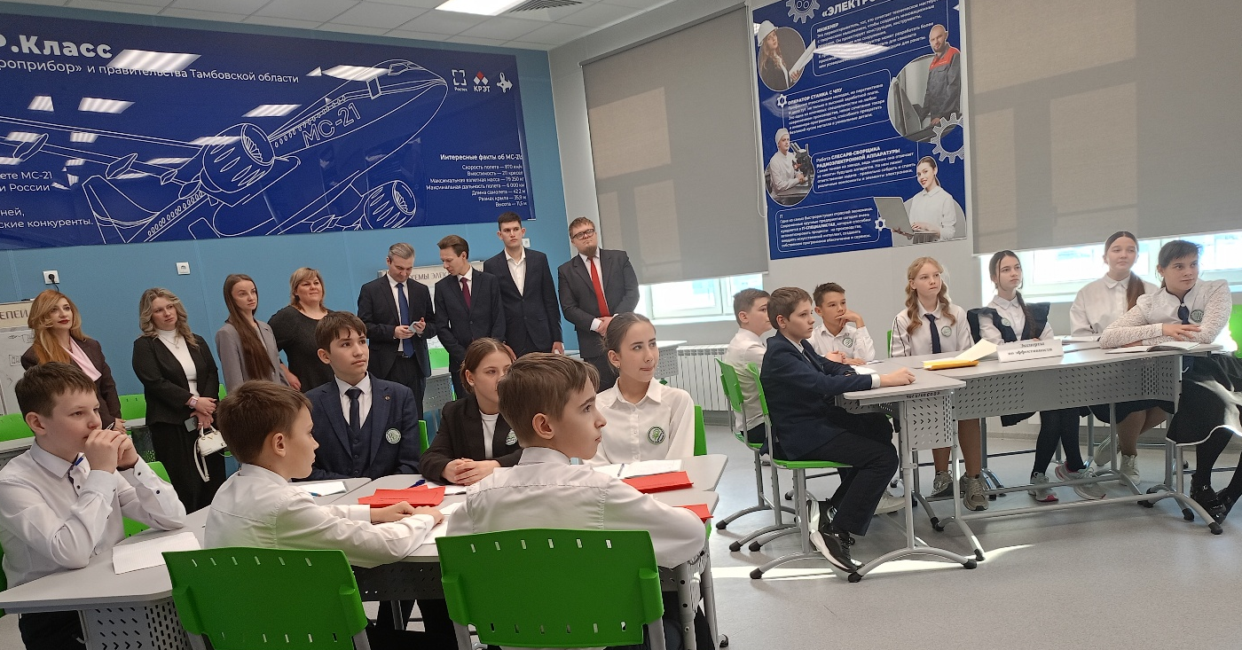
Г.Г. Вйнер, учитель математики, О.М. Жарова, учитель английского языка,

Интегрированный урок английского языка и математики «Переписка с зарубежными сверстниками»
Методический паспорт урока
Тема: «Переписка с зарубежными сверстниками: развитие коммуникативных навыков и практика решения задач.»
Класс: 6
Цель: научить применять математические знания (пропорции, проценты) для решения практических задач в контексте межкультурной коммуникации.
Задачи:
Образовательные: совершенствовать навыки письменной речи на английском языке, закрепить умение решать задачи на проценты.
Развивающие: развивать умение переносить знания из одной предметной области в другую, работать с информацией.
Воспитательные: воспитывать интерес к культуре других стран и к математике как к универсальному языку общения.
Тип урока: интегрированный урок-проект.
Форма работы: индивидуальная, парная.
Методы: коммуникативный, практический, метод проектов.
Оборудование: компьютеры/планшеты с выходом в интернет (или шаблоны писем), карточки с задачами, словари, глоссарий, «облака» для рефлексии.
Пояснительная записка
Урок является ярким примером реализации практико-ориентированного подхода. Ключевая методическая находка — создание ситуации «подлинной» коммуникации (письмо зарубежному сверстнику), где математические расчеты становятся не самоцелью, а средством для содержательного наполнения высказывания на иностранном языке.
Ход урока
    - Мотивационно-целевой этап (5 мин)
Учитель английского: «Нам пришло письмо от учеников из школы-партнера в Германии. Они интересуются нашим заводом "Электроприбор" и просят рассказать о нем. Но они прислали не только вопросы, но и задачу, которую не могут решить». Учитель математики: «Давайте поможем нашим друзьям и заодно проверим свои знания».
    - Актуализация знаний. Фонетическая разминка (3 мин)
Учитель английского проводит фонетическую разминку «Робозвуки» — отрабатываются звуки [b]-[p] и [r] на скороговорке "A red robot repairs radios". Затем следует мозговой штурм: учитель записывает на доске слово ROBOT, и ребята называют ассоциации: technology, big, metal, future, help, smart.
3. Решение математической задачи (7 мин)
На экране (или в письме) задача: «На заводе "Электроприбор" работает 4000 человек. 30% из них — женщины. Сколько мужчин работает на заводе?». Учащиеся решают задачу, записывают решение и ответ. Учитель английского помогает перевести условие и найти ответ на английском языке ("There are 2800 men at the plant").
- Написание ответного письма (20 мин)
Учитель английского раздает шаблон письма и глоссарий. Задача — объединить усилия и создать письмо Тому, в которое войдут результаты расчетов.
Шаблон письма:
Text
Dear Tom,
Thank you for your letter. In our Engineering class today we designed a new robot.
Robot's name is...
It can... (move/fly/take a photo)
It has... (grippers/sensors/camera)
It works at... (home/factory)
Efficiency: Our robot can assemble 12 devices per hour. It is ______ % more efficient than a team of workers.
Do you have robots in your school?
Write back soon,
Best wishes,
Electropribor Junior Lab, Tambov, Russia
Учащиеся работают в парах, вставляют свои ответы, пользуются глоссарием. Учителя консультируют.
- Рефлексия учебной деятельности (5 мин)
Чтение и презентация 2-3 лучших писем. Обсуждение: «Помогла ли нам математика написать письмо?». Рефлексия «Облака мнений»: на бумажных облачках ученики пишут, чему научились, что понравилось, что было трудным. Облачка прикрепляются на доску.
- Домашнее задание
На выбор: составить рассказ о роботе, используя слова из глоссария, или придумать и решить собственную задачу на эффективность или преимущество роботов.
Приложения к уроку
Приложение 1. Глоссарий-подсказка (Key Vocabulary)
Английское слово | Перевод
Move | двигаться
Help | помогать
Parts | детали
Gripper | захват
Take a photo | делать фото
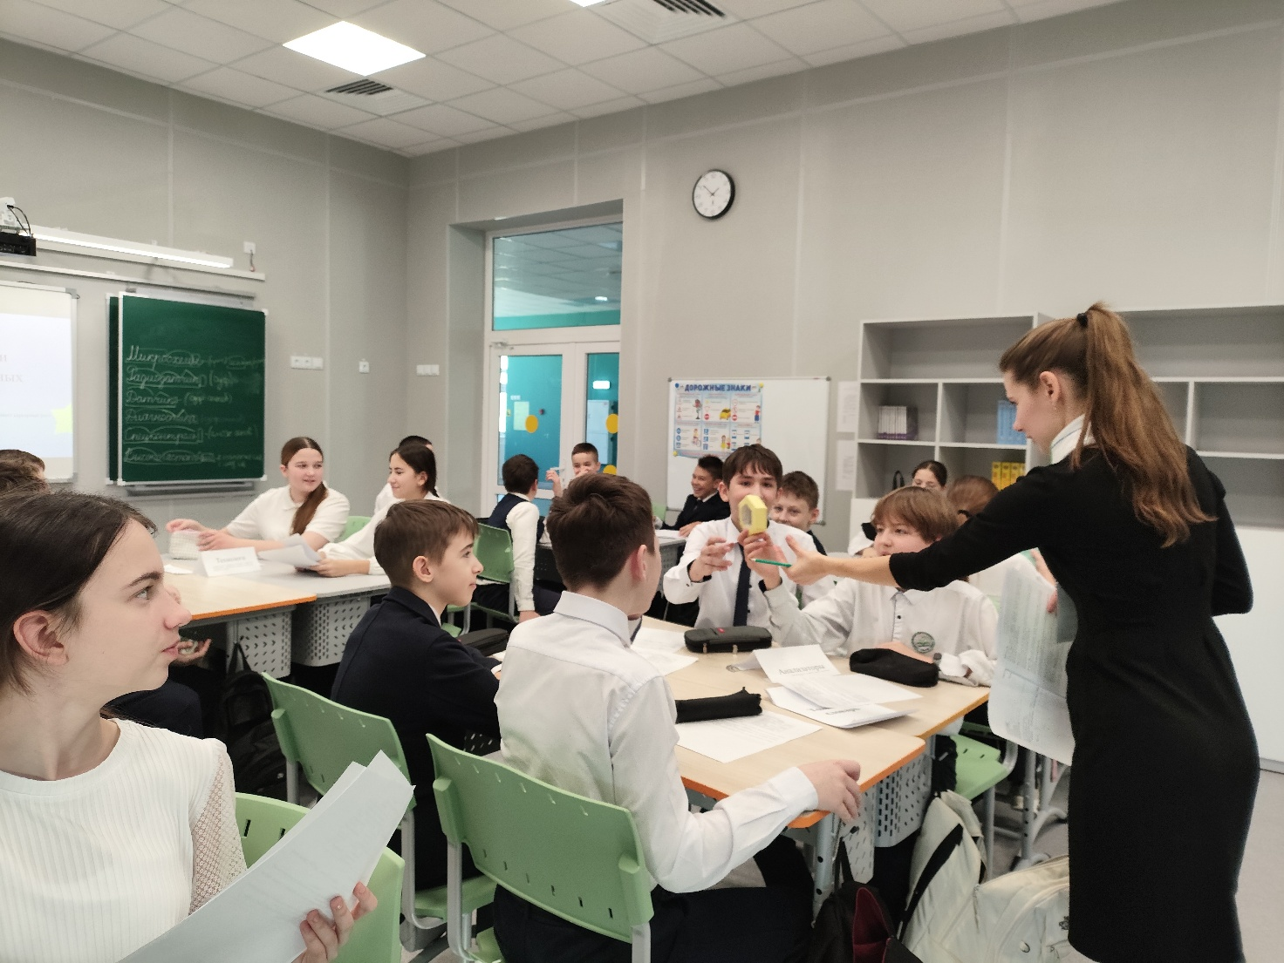

А.О. Кошелева, учитель русского языка

Урок русского языка «Лексика. Профессионализмы» (автор: Кошелева А.О.

Методический паспорт урока
Тема: «Лексика. Профессионализмы»
Класс: 6.
Цель: познакомить с понятием «профессионализмы» на примере лексики завода «Электроприбор», показать их роль в языке и речи.
Задачи:
Образовательные: научить находить профессионализмы в тексте, определять их значение, отличать от терминов.
Развивающие: обогащать словарный запас, развивать навыки морфемного и словообразовательного анализа.
Воспитательные: воспитывать уважение к людям труда, показать важность точности речи в профессиональной деятельности.
Тип урока: комбинированный урок-исследование с элементами игрового взаимодействия.
Форма работы: групповая, индивидуальная, фронтальная.
Методы: проблемно-поисковый, исследовательский, игровой, работа с текстом и словарем.
Оборудование: раздаточный материал (карточки с заданиями, распечатки словарных статей, тексты статей), мультимедийная презентация, толковые словари (распечатанные статьи).
Пояснительная записка
Урок построен как исследование, в ходе которого учащиеся самостоятельно «добывают» знания. Связь с реальным заводом и использование аутентичных текстов (научно-популярные статьи) повышает практическую значимость изучаемого материала.
Ход урока
  - Организационный этап (2 мин)
Учитель: «Здравствуйте, дорогие ребята! Сегодня у нас необычный урок русского языка. Мы с вами отправимся в увлекательное путешествие по миру профессиональных терминов. А проводником в этом путешествии станет крупное Тамбовское предприятие — завод "Электроприбор"».
Напоминаются правила работы в группе: слушай друг друга внимательно, уважай мнение собеседника.
  - Постановка цели и задач урока. Проблемный вопрос (3 мин)
Учитель: «Русский язык — это инструмент, позволяющий успешно освоить любую специальность. Без владения родным языком невозможно добиться успеха в карьере. Сегодня мы посвятим урок лексике, а именно — профессионализмам. Проблемный вопрос урока: "Как влияет точное использование профессиональной лексики на успех сотрудника предприятия?"».

  - Актуализация знаний (3 мин)
Учитель предлагает сравнить два предложения (на доске или слайде):
Предложение 1 | Предложение 2
Инженер-технолог отдела метрологического обеспечения произвел калибровку прибора прецизионного контроля... | Дядя Миши на нашем заводе приборчик новый настроил...

Вопросы: «Какое предложение могло прозвучать на переговорах? Как вы это определили? Как называются такие слова?»
  - Объяснение нового материала (5 мин)
Запись определения в тетради: «Профессионализмы – это слова, связанные с особенностями работы людей той или иной специальности, профессии. В толковых словарях рядом с такими словами стоит помета спец. (специальное)».
Практическая часть (20-25 мин)
Задание 1. Лингвистическая лаборатория.
Каждая команда получает карточку со словом (микросхема, датчик, диагностика, радиопередатчик, спецконтроль, высокочастотный) и распечатку словарной статьи.
Задание: найти значение слова в словаре, записать его; выполнить морфемный разбор слова; определить способ словообразования; представить результат у доски.
Задание 2. Юные корреспонденты.
Работа с текстом научно-популярной статьи о заводе «Электроприбор». Необходимо выписать все профессионализмы и определить главную мысль текста (о развитии завода, внедрении инноваций, подготовке кадров).
Физкультминутка «Завод» (2 мин)
- «Нажмите кнопку»: руки вверх, пальцы сжимаем в кулак, резко опускаем руки вниз, расслабляя кисти.
- «Проверка датчиков»: вытянуть левую руку вперед, вращать кистью. То же правой рукой.
- «Запустите механизм»: руки согнуты в локтях, пальцы в замок. Вращаем воображаемую рукоятку от себя и к себе.
Задание 3. Игра «Узнай профессию по описанию» (блиц-опрос).
Учитель читает описание, ученики поднимают руку и называют профессию. За правильный ответ команда получает балл.
• (Программист) Разрабатывает ПО для автоматизации процессов.
• (Инспектор по качеству) Тестирует готовую продукцию на предмет недостатков.
• (Специалист по информбезопасности) Защищает данные от взлома.
• (Радиомеханик) Ремонтирует радиоаппаратуру на самолетах и спутниках.
• (Материаловед) Исследует свойства материалов (прочность, износостойкость).
- Индивидуальная дифференцированная работа (5 мин)
Учащиеся получают карточки.
Уровень А (Базовый): заполнить таблицу, соотнести профессию и термин (Программист — Компилятор, Токарь — Станок, Метролог — Калибр).
Уровень Б (Повышенной сложности): вставить подходящие по смыслу профессионализмы из скобок в предложения (калибровку, микросхему).
6.Подведение итогов урока (3 мин)
Награждение победившей команды (шуточный приз «Золотая гайка»). Фронтальная беседа: «Зачем современному человеку изучать профессионализмы? (Это часть профессиональной культуры, они помогают точно понимать коллег и работать эффективнее)».
- Рефлексия (2 мин)
Закончить предложения: «Сегодня я узнал(а)...», «Мне было интересно...», «Мне было трудно...», «Эти знания мне пригодятся...».
- Домашнее задание
Составить мини-словарик (5-7 слов) профессионализмов профессии своих родителей.
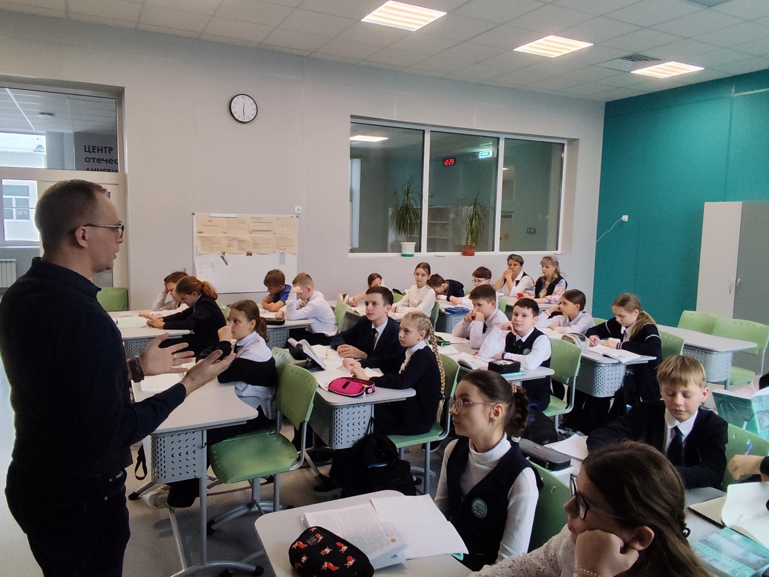
А.С. Коржов, учитель русского языка и литературы

Урок литературы «Андрей Платонов — рассказы о производстве»

Методический паспорт урока
Тема: «Андрей Платонов — рассказы о производстве»
Класс:8.
Цель: выявить художественное своеобразие «производственных» рассказов А. Платонова на примере его литературного дебюта — рассказа «Очередной».
Задачи:
Образовательные: познакомить учащихся с ранним творчеством А. Платонова; показать связь биографии писателя-инженера с тематикой его произведений.
Развивающие: формировать навык анализа художественного текста; учить находить изобразительно-выразительные средства и определять их роль.
Воспитательные: воспитывать уважение к человеку труда; помочь увидеть красоту и драматизм рабочих будней.
Тип урока: урок анализа художественного текста.
Форма работы: фронтальная, индивидуальная (лабораторная работа).
Методы: словесный, исследовательский, проблемный.
Оборудование: портрет А. Платонова, тексты рассказа «Очередной» (распечатки), презентация.
Пояснительная записка Урок позволяет взглянуть на тему труда и производства с неожиданной стороны — через призму высокой литературы. Анализ платоновских текстов показывает, что завод — это не просто цеха и станки, а целый мир, полный драматизма, красоты и человеческих отношений.
Ход урока
  - Организационный момент. Вхождение в тему (5 мин)
Учитель: «Ребята, как вы думаете, может ли завод или фабрика стать героем литературного произведения? Можно ли писать о станках и расплавленном металле так же красиво, как о природе или любви?» Выслушивает предположения учеников.
Учитель представляет писателя: «Сегодня мы познакомимся с удивительным писателем — Андреем Платоновым. Удивителен он тем, что был не только писателем, но и инженером. Он работал литейщиком, помощником машиниста, занимался электрификацией. И свой путь в литературу он начал с заводского цеха. В 1918 году в журнале с говорящим названием "Железный путь" был опубликован его первый рассказ — "Очередной". Это микро автобиографический эскиз об одном рабочем дне в чугунолитейном цеху».
Запись в тетради: 1918 год — первая публикация А. Платонова (рассказ «Очередной»).
  - Биографическая справка: Инженер на производстве (5 мин)
Сообщение ученика (или рассказ учителя с элементами беседы): Андрей Платонов (настоящая фамилия — Климентов) родился в семье паровозного машиниста. С 14 лет он начал работать: был подёнщиком, литейщиком на трубном заводе. Он знал производство не понаслышке. Позже он стал инженером-мелиоратором, занимался электрификацией.
Интересный факт: в 1926 году Платонова командировали из Москвы в Тамбов — руководить подотделом мелиорации. Там он столкнулся с реальными проблемами провинциальной жизни. Платонов говорил о себе так: «Жизнь сразу превратила меня из ребенка во взрослого человека, лишая юности».
  - Работа с текстом рассказа «Очередной». Лабораторная работа (15-17 мин)
Учитель организует аналитическое чтение и обсуждение отрывков (работа в тетрадях).
Отрывок 1. Ожившие машины
«Я слышу — уже начал биться ровным темпом мощный пульс покорных машин. <...> Неумолимо и насмешливо гудит двигатель; коварно щелкают бесконечные ремни... Что-то свистит и смеется; что-то запертое, сильное, зверски беспощадное хочет воли — и не вырвется, — и воет, и визжит, и яростно бьется...»
Вопросы: найдите слова, которые описывают машины. Какие это части речи? (Глаголы: бьется, гудит, щелкают, свистит, смеется, воет, визжит). На что это похоже? (На живое существо). Какой прием использует автор? (Олицетворение, метафору).
Вывод: у Платонова техника не мертвая. Она живет своей жизнью, у нее есть «пульс», она может «смеяться» и «злиться».
Отрывок 2. Человек и природа
«За звенящими побитыми стеклами окон полуденное солнце омывало землю, и на секунду у меня мучительно сжалось сердце и страстно захотелось в поле — к птицам, цветам, шуршащей травке; в поле - где я, когда был без работы, бродил...»
Вопросы: чему противопоставлен завод в этом отрывке? (Полю, природе, солнцу). Почему герой вспоминает о поле именно в момент работы?
Вывод: Платонов показывает важный конфликт: человек, работая на производстве, отрывается от природы, тоскует по ней.
Отрывок 3. Авария
«Я на мгновение увидел белый огненный бич, рванувшийся высоко из нашей печи. <...> Ваня лежал на полу вниз лицом, двигал ногами и руками и грыз зубами железные узоры. Спина Вани была похожа на шлак, что выбрасывают из топок паровых котлов».
Вопросы: что произошло в цехе? Почему? Кто виноват в случившемся? (Из-за халатности руководства, которое «напустило воды в бак, чтоб вода горела»). Как ведут себя рабочие после аварии?
Отрывок 4. Производство продолжается
«Через полчаса все машины были пущены, печи заправлены. Послушные моторы, воя, отдавали свою силу. Ремни, соединенные в концах своих с началом, змеясь и щелкая, бежали, бежали...»
Вопрос: почему завод не остановился после гибели человека?
Вывод: производство безжалостно. Оно продолжается, несмотря на трагедию. Но Платонов показывает, что рабочие — не бездушные винтики. Они переживают, плачут, но вынуждены продолжать. В этом драматизм производственной жизни.
  - Обобщение. Запись в тетради (5 мин)
Особенности производственных рассказов А. Платонова:
Личный опыт: Платонов писал о том, что знал досконально — о заводе, о работе с металлом, о машинах.
Одушевление техники: машины у Платонова — живые. Они гудят, смеются, воют, у них есть «пульс» и «мускулы». Это не фон, а полноправные герои.
Конфликт «человек — природа»: герой тоскует по природному миру (полю, птицам), но погружен в индустриальный.
Человек в центре: Платонов показывает не просто «производственный процесс», а человека в нем — с его радостью, болью, тоской и чувством товарищества.
V. Рефлексия и домашнее задание (2-3 мин)
Рефлексия: закончить предложение «Теперь я понимаю, что производственные рассказы — это не скучно, потому что...».
Домашнее задание: прочитать рассказ А. Платонова «В прекрасном и яростном мире» и письменно ответить на вопрос (по выбору):
• Почему Платонов изображает машины как живые существа?
• Что важнее для автора: показать работу завода или чувства человека на заводе?

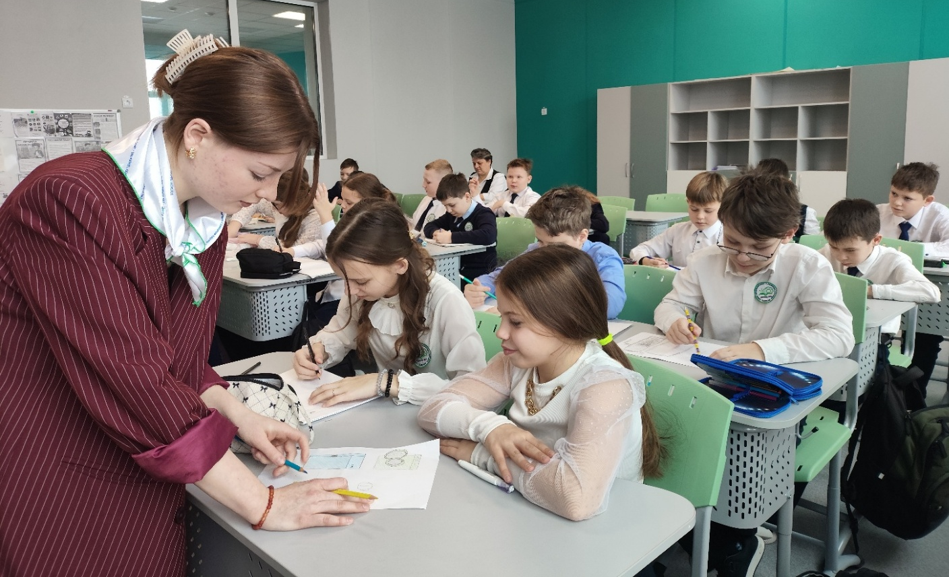
Е.П. Сухорукова, учитель изобразительного искусства

Урок изобразительного искусства «Электроприборы в повседневной жизни: эстетика и функциональность»

Тема: «Электроприборы в повседневной жизни: эстетика и функциональность»
Класс: 5
Методический паспорт
Тема: «Электроприборы в повседневной жизни: эстетика и функциональность»
Класс: 5
Цель урока: познакомить учащихся с основами промышленного дизайна на примере бытовых электроприборов, показать взаимосвязь эстетики и функциональности, а также связь художественного творчества с реальным сектором экономики.
Задачи урока:
Образовательные: сформировать представление о роли электроприборов в современной жизни и истории развития их дизайна. Познакомить с техникой создания художественного эскиза (от идеи к наброску). Дать знания о промышленном наследии г. Тамбова (заводы «Электроприбор», «Комсомолец» и др.).
Развивающие: развивать умение анализировать форму, цвет и конструкцию предметов быта. Развивать творческое воображение, пространственное мышление и навыки композиции.
Воспитательные: воспитывать бережное отношение к технике и понимание ценности труда (рабочих, инженеров, дизайнеров).
Формировать эстетический вкус и интерес к профессиям, связанным с промышленностью и дизайном.
Воспитывать чувство патриотизма через знакомство с историей промышленности родного города.
Направление: общекультурное (художественно-эстетическое)
Тип урока: комбинированный (изучение нового материала + художественно-практическая работа)
Форма работы: фронтальная, индивидуальная, групповая
Методы: объяснительно-иллюстративный, проблемный, практический (дизайн-проектирование)
Оборудование: мультимедийный проектор, презентация, образцы эскизов, гуашь, кисти, альбомы, карандаши.
Пояснительная записка
Данный урок разработан для учащихся 5 класса в рамках общекультурного направления. Актуальность темы обусловлена повсеместным присутствием электроприборов в жизни современного человека. Урок призван сформировать у школьников понимание неразрывной связи между функциональным назначением предмета и его эстетическим обликом (дизайном). В содержание включен региональный компонент (знакомство с промышленными предприятиями г. Тамбова), что способствует профессиональной навигации и воспитанию чувства сопричастности к истории и экономике родного края. Практическое задание (создание эскиза) развивает творческое мышление и визуальную грамотность.
Ход урока
    - Организационный момент и актуализация знаний (5 мин)
Учитель: «Здравствуйте, ребята! Проверьте свою готовность к уроку: альбом, карандаш, ластик, краски. Ребята, мы с вами на прошлых уроках говорили о народных промыслах, о том, как мастера превращали обычные предметы (например, подносы) в произведения искусства. Давайте вспомним:
О какой росписи мы говорили? (Жостовская) Где находится фабрика? (В деревне Жостово)
Учитель: «Верно. Сегодня мы поговорим о предметах, которые нас окружают постоянно, но мы редко задумываемся об их красоте. Вы ученики 5 класса, и, возможно, кто-то из вас уже задумывается о будущей профессии. Наша школа — центр профнавигации, поэтому мы будем говорить не просто об искусстве, но и о том, как оно связано с реальной работой, с заводами нашего города. Тема нашего сегодняшнего урока — «Электроприборы в повседневной жизни: эстетика и функциональность». Мы узнаем, кто придумывает, как будет выглядеть техника, и даже попробуем себя в роли таких специалистов».
    - Изучение нового материала (10 мин)
Учитель: «Ребята, а знаете ли вы, чем богат наш Тамбовский край? Какие заводы есть в нашем городе?» (Ответы детей).
Работа с презентацией:
Наш регион — крупный промышленный центр. У нас работают такие предприятия, как ТАДИ (автодетали), завод «Пигмент» (лакокрасочная продукция).
Но нас сегодня интересуют заводы, связанные с электричеством и приборами.
- Тамбовский электромеханический завод — выпускает электротехническое оборудование.
- Завод «Электроприбор» — в советское время был одним из ключевых! Производил измерительную технику, реле, трансформаторы.
- Завод «Комсомолец» — выпускал сложное медицинское оборудование и оптику.
Учитель: Эти заводы — гордость Тамбова. Они внесли огромный вклад в развитие страны. И сегодня многие заводы, включая наших партнеров, создают надежную технику для разных сфер жизни. Но любой прибор, прежде чем попасть на конвейер, должен быть придуман. Кто этим занимается?
Предполагаемый ответ: Дизайнер, инженер-конструктор.
Учитель: «Верно! Это промышленный дизайнер. Он продумывает не только то, как прибор будет работать (функциональность), но и как он будет выглядеть (эстетика), чтобы им было удобно и приятно пользоваться».
Показ слайдов: примеры эволюции дизайна чайников, пылесосов, телефонов (от громоздких и некрасивых до современных стильных).
    - Практическая работа. Творческое задание (22 мин)
Учитель: Представьте, что вы команда дизайнеров конструкторского бюро завода «Электроприбор». Перед вами стоит важная задача — разработать эскиз «Бытового прибора будущего».
Это может быть всё что угодно: кофеварка, робот-помощник, утюг, светильник или устройство, которому ещё не придумали названия. Главное условие: ваш прибор должен сочетать в себе новые технологии (функциональность) и выразительный внешний вид (эстетика). Подумайте, какие новые функции у него появятся? Как цвет и форма подчеркнут его назначение?
Задание для учащихся:
Идея (карандаш): легкими линиями наметьте общую форму. Для чего он нужен? Где будет применяться?
Детализация: прорисуйте экраны, кнопки, ручки, отверстия.
Цвет (гуашь): подберите цветовую гамму. Помните, цвет создает настроение!
Название: придумайте своему прибору название и запишите его на эскизе.
Учитель наблюдает за работой, помогает советами, обращает внимание на композицию листа и оригинальность замысла.
4.Рефлексия и подведение итогов (5 мин)
Организуется мини-выставка работ на доске или столе. Учитель: «Давайте посмотрим, что у нас получилось. Какие интересные и необычные приборы вы придумали!»
Вопросы для обсуждения:
- Сложно ли быть дизайнером? Что было самым трудным?
- Какая работа показалась самой оригинальной? Почему?
- Удалось ли автору соединить красоту и пользу в своем приборе?
- Как вы думаете, приборы с каким дизайном люди захотят поставить у себя дома?
Учитель: «Ребята, сегодня мы узнали, что за привычными нам электроприборами стоит труд многих людей: инженеров, рабочих, дизайнеров. Мы познакомились с заводами нашего города, которые создавали и создают такую технику. Возможно, кто-то из вас в будущем захочет стать промышленным дизайнером или инженером и будет разрабатывать технику, которая сделает нашу жизнь удобнее и красивее»
Учитель: «Что нового вы сегодня узнали? (Ответы детей). Спасибо за урок, все молодцы! Убираем рабочие места».
  - Домашнее задание (по желанию) Найти информацию или подготовить короткое сообщение об одной из профессий, связанных с созданием электроприборов (промышленный дизайнер, инженер-конструктор, сборщик, тестировщик техники).

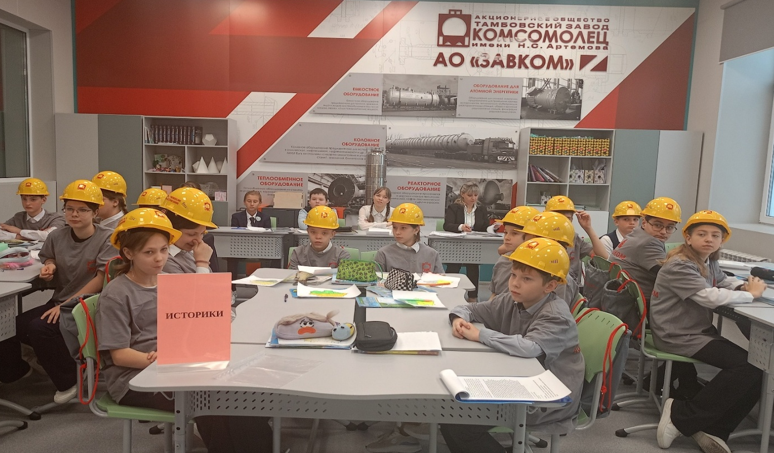

А.В. Волосатова, учитель географии

Интегрированный урок географии и истории «История формирования промышленных предприятий области на примере АО «ТЗ «Завком»»

Методический паспорт урока
Тема: «История формирования промышленных предприятий области на примере АО «ТЗ «Завком».
Класс: 6.
Цель: выявить взаимосвязь исторических событий и географических особенностей региона с развитием промышленного предприятия.
Задачи:
Образовательные: изучить историю завода «Комсомолец» («Завком»), рассмотреть факторы размещения предприятий.
Развивающие: развивать навыки работы с историческими источниками и географическими картами, работать в группах.
Воспитательные: формировать чувство гордости за промышленное наследие родного края (промышленный патриотизм).
Тип урока: урок-путешествие (урок-исследование).
Форма работы: групповая, индивидуальная.
Методы: проблемно-поисковый, исследовательский, ролевая игра.
Оборудование: карта Тамбовской области и СССР, архивные фотографии, раздаточный материал (флеш-карты), аудиозапись заводского гудка, плакат для рефлексии, бумажные шестеренки трех цветов.
Пояснительная записка
Урок демонстрирует эффективный подход к реализации концепции «промышленного патриотизма». Ключевая методическая находка — постановка проблемного вопроса: «Почему завод построили именно здесь?». Этот вопрос заставляет учащихся применить полученные знания для решения реальной историко-экономической задачи.
Ход урока
1. Организационный момент (10 мин)
Эпиграф: «Здесь рождены машины и мечты, работают герои наших дней. «У каждого есть своя Родина, у каждого есть свой дом, где он родился...» Н. Дружков
(Звучит заводской гудок)
Сегодня мы отправляемся в увлекательное путешествие по нашему родному краю. Цель нашего занятия — закрепить и систематизировать знания о природных особенностях Тамбовщины, сформировать представление о Тамбовской области и воспитать чувство гордости и любви к своему краю.
Климат здесь суровым кажется порой,
Но сердце верит, любит этот край,
Весною солнце ярко светит вновь,
Дожди проходят, дарят влагу май...

Пусть климат строг, пусть холод лют зимой,
Тепло сердец согреет всех сильней.
Комсомолец гордость нашей земли...

Откроем тетради и запишем тему сегодняшнего урока: История формирования промышленных предприятий области на примере АО «ТЗ» Завком», в зависимости от климатических условий.
2. Основная часть
Географическое положение и рельеф Тамбовской области
Слайд №1
Тамбовщина — живописный район Среднерусской полосы. Она не поражает высокими горами или глубокими водоемами, однако уникальна своим особенным ландшафтом и историей.
Слайд №2
Наш край уникален благодаря сочетанию географии, истории и культурных традиций.
Вопросы для учеников:
Какова площадь Тамбовской области? Площадь области составляет 34,5 тыс. кв. км. Какие области и регионы граничат с Тамбовской областью?
Области, граничащие с нами: Воронежская, Липецкая, Рязанская, Пензенская.
Между какими параллельными линиями находится Тамбовская область?
Она расположена примерно между 51° и 54° северной широты, а также между 39° и 43° восточной долготы.
Слайд (фото гор, равнин, плато, долин, котловин)
Характеристика рельефа
Учитель: что такое рельеф?
Рельеф — совокупность неровностей земной поверхности.
Какие основные формы рельефа существуют? Горы, равнины, плато, долины, котловины.
Какой основной рельеф характерен для Тамбовской области? Преимущественно равнинный.
Какая основная форма рельефа представлена в нашем крае?
Тамбовская область расположена на Восточно-Европейской (Русской) равнине.
Погода и климат Тамбовской области
Слайд
Основные понятия:
Погода: это состояние нижних слоев атмосферы в определенное время и месте.
Показатели погоды: температура, давление, ветер, влажность, осадки.
Климат: многолетний режим погоды, характерный для определенной местности.
Сообщение ученика:
Наши зимы мягкие, преимущественно облачные, иногда сопровождается морскими циклонами. Весна переменчива: солнечные дни сменяются ночными заморозками. Летом тепло, ясно, дожди редки и кратковременны. Осенью прохладно, часты туманы и затяжные дожди.
Учитель: Определение климата:
Какой климатический пояс характерен для региона?
Умеренный континентальный климат.
Чем объясняется четкость сезонов года?
Расположением в умеренной полосе, наличие континентальных воздушных масс.
Проверяем
Сообщение учащихся
Зима
Зимой у нас преобладает умеренно-морозная погода, облачная, с умеренными ветрами южного и юго-западного направлений. Иногда с Атлантического океана приходят массы теплого воздуха, и погода меняется, выпадает снег, а иногда и дождь. После оттепелей часто усиливаются ясные морозные дни.
Весна
Весна – период времени с момента перехода средней суточной температуры воздуха через 0 градусов С к положительным значениям и разрушения устойчивого снежного покрова до даты перехода средней суточной температуры через плюс 15 градусов и окончания заморозков. В начале весны днем стоит ясная солнечная погода, а ночью – морозная. Это обычно бывает в начале апреля. С середины апреля устанавливается малооблачная погода с умеренным ветром и кучевыми облаками. Нов конце апреля, начале мая часто бывают заморозки, хотя среднесуточные температуры держатся на отметке плюс 10 градусов С и выше.
Лето
Лето – период со средней суточной температурой вышке плюс 15 градусов С, На территории области этот сезон года наступает 17-25 мая. Лето в области достаточно теплое и ясное, даже иногда жаркое, а на юге засушливое. Максимальные температуры летом поднимаются до плюс 40 градусов С. Дожди летом выпадают кратковременные, ливневые, с грозами во второй половине дня. Такие климатические условия лета благоприятно влияют на развитие сельского хозяйства
Осень
Осень начинается с перехода средней суточной температуры воздуха через плюс 10 градусов С в сторону понижения. В это время сеют озимые культуры. Окончание осени определяется переходом средней суточной температуры через 0 градусов С и установлением устойчивого снежного покрова. В октябре преобладает пасмурная дождливая погода. В начале ноября температура опускается ниже 0 градусов С.
На основе сравнения различных погод своей местности можно сделать вывод: погода непостоянна, она изменяется в течение месяца, недели, но может меняться несколько раз в течение суток и даже одного часа.
Работа с контурной картой (цветом показать климат Тамбовщины)
3. Водные ресурсы Тамбовской области
Слайд №
Тамбовские воды — важная составляющая природного богатства края.
Сообщение учителя: В регионе насчитывается порядка 1400 рек и ручьев. Среди крупных водных артерий выделяются две главные системы бассейнов: Волги и Дона. Центральная река области — Цна, славится своими берегами и тихими заводями.
Переход к Истории создания и руководителям завода -5 минимизации
Мы передаем слово нашим историкам:
Слайд Архивные фото стройки.
«Начало 1930-х годов в Советском Союзе называли временем "великого перелома". Страна превращалась из аграрной (сельской) в индустриальную. Тамбову, который всегда считался тихим городом садов и церквей, выпала важная роль. В 1932 году было принято решение: создать здесь мощную базу по производству оборудования для переработки урожая. Официальным днем рождения завода считается 1933 год. Условия, в которых начиналась стройка, сегодня кажутся невозможными. На месте современных цехов был пустырь. Не было экскаваторов, подъемных кранов и бетономешалок. Основными инструментами строителей были кирка, лопата, лом и деревянная тачка. Чтобы возить кирпичи и землю, использовали лошадей. Почему же завод назвали "Комсомолец"? В те годы комсомол (союз молодежи) был главной силой страны.
(Работа с флетчатами (3 штуки) Звучит музыка)
Учитель: Молодцы! Отлично потрудились.
Учитель: «Ребята, мы увидели, какой это мощный завод. Но теперь посмотрите на карту (Слайд: Карта СССР 1930-х годов). • Вот Урал — там металл и руда. • Вот Донбасс — там уголь. • Вот Тамбов — здесь чернозем, яблоки и сахарная свекла. У нас нет гор, нет шахт, нет залежей меди. Загадка на засыпку: почему этот сложнейший завод химического машиностроения, которому нужно море металла, решили построить не на Урале среди заводов, а именно у нас — в тихом аграрном Тамбове? Почему его «позвали» именно в наш край? Учитель: «Это была гениальная стратегия! А в чем она заключалась — сейчас и узнаем.
(Передаем слово краеведам»)
В 1930-е годы железные дороги были "кровеносными сосудами" страны. Тамбов имел очень выгодное географическое положение на пересечении важных железнодорожных путей. Через наш город проходили линии, соединяющие центральные районы России с южными регионами и Поволжьем. Как это помогало заводу? Нужно было подвозить сырье и увозить готовую продукцию). Близость к потребителям продукции: Тамбовская область и соседние регионы (Воронежская, Липецкая, Пензенская) всегда были и остаются крупными аграрными районами. Здесь активно развивалось сельское хозяйство, выращивали много сахарной свеклы. А что нужно для производства сахара? Правильно, сахарные заводы! Наличие трудовых ресурсов: Тамбовщина в 30-е годы была густонаселенным сельскохозяйственным регионом. В деревнях проживало много людей, которые готовы были работать. Индустриализация требовала рабочих рук, и Тамбов мог их предоставить. К тому же, в Тамбове уже были техникумы и училища, где готовили хоть и не узких специалистов, но людей, умеющих работать руками. Стратегическое размещение: В 30-е годы, несмотря на мирное время, уже чувствовалась угроза войны. Строить крупные стратегические предприятия вблизи западных границ страны было опасно. Тамбов же находился достаточно далеко от границ, в глубине страны, что обеспечивало большую безопасность для будущего завода в случае военного конфликта. Ресурсы воды: Любому крупному производству, особенно химическому, нужна вода. Тамбов расположен на реке Цне, которая является достаточно полноводной. Вода необходима для охлаждения оборудования, для технологических процессов и для бытовых нужд рабочих.
3. Закрепление материала
Слайды Завода Поет ученица «Гимн машиностроителей»
Звучит Гудок
4. Итог урока. Рефлексия.
Метод «Шестеренка»: у детей на партах бумажные шестеренки разных цветов.
• Зеленая: узнал много нового, урок пролетел быстро.
• Желтая: тема интересная, но остались вопросы.
• Красная: было сложно. (Дети прикрепляют шестеренки на плакат с изображением завода).
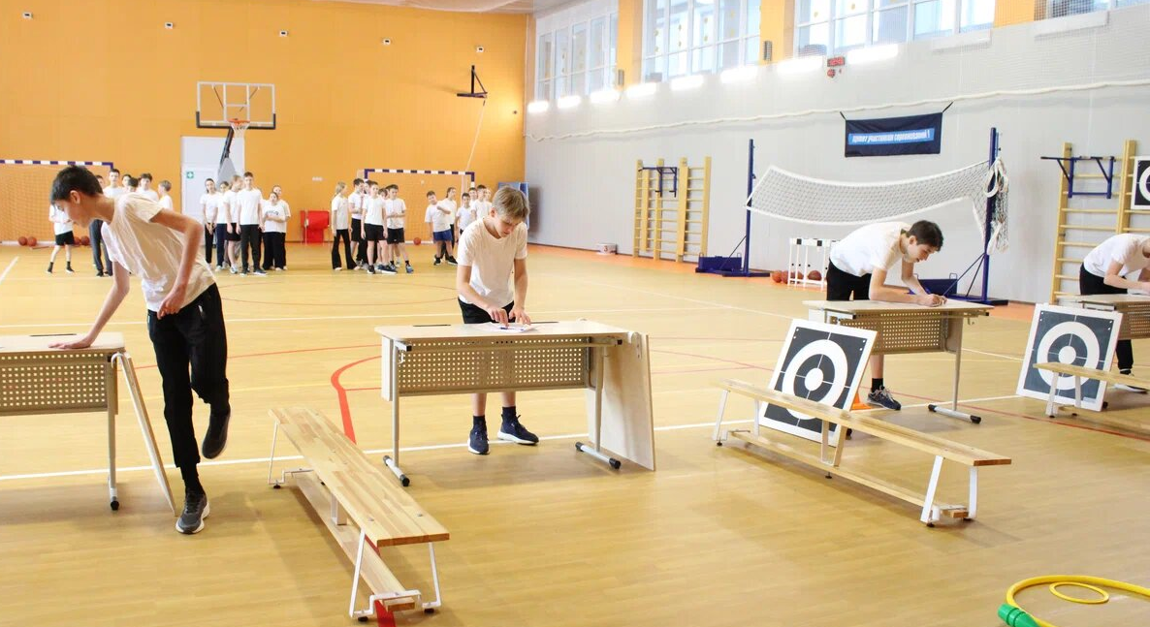
Алушкина М.С., учитель физической куультуры,
Бурякова Л.А., учитель физической культуры

Интегрированное занятие по физической культуре

«ProДвижение. Электроприбор»
Методический паспорт урока
Тема: «ProДвижение». Электроприбор» (командообразование и знакомство с инженерно-техническими профессиями).
Класс: 5-7.
Цель: популяризация инженерно-технических профессий и знакомство с деятельностью завода «Электроприбор» (г. Тамбов) через игровую, соревновательную и проектную деятельность.
Задачи:
Образовательные: расширить знания учащихся о продукции завода (авиационные и космические приборы), профессиональных ролях (конструктор, сборщик, контролёр) и корпоративной культуре предприятия.
Развивающие: совершенствовать двигательные навыки (ведение мяча, метание, координация), развивать креативное мышление, навыки презентации и командного взаимодействия.
Воспитательные: формировать чувство ответственности за общий результат, мотивировать к осознанному выбору профессии в технической сфере, воспитывать уважение к людям труда.
Тип занятия: комплексное профориентационное занятие-квест (с элементами сюжетно-ролевой игры и эстафет).
Форма работы: командная, фронтальная, групповая.
Методы: игровой, соревновательный, проектный, сюжетно-ролевой.
Оборудование и инвентарь:
Спортивный инвентарь: баскетбольные мячи (4-6 шт.), малые мячи для метания (4-6 шт.), мишени (кегли или обручи), секундомер, свисток, конусы (стойки), гимнастические палки (по количеству учащихся).
Станционные задания: карточки с задачами («Точность вычислений»), карточки с изображениями деталей, пазлы для финальной сборки (логотип завода или изображение прибора, разрезанное на части), ватманы, фломастеры, клей.
Наградной материал: жетоны «За точность», грамоты.
Пояснительная записка. Урок физической культуры в формате сюжетно-ролевой игры «ProДвижение. Электроприбор» демонстрирует широкие возможности школьного предмета для профориентационной работы. Ключевая идея заключается в проведении параллели между двигательными действиями спортсмена и профессиональными операциями инженера, сборщика или контролера ОТК на высокотехнологичном производстве. Занятие построено как виртуальное путешествие по цехам реально существующего тамбовского завода «Электроприбор», что позволяет учащимся не только проявить физические качества, но и погрузиться в корпоративную культуру предприятия, узнать о его истории и профессиях.
Ход урока
    - Организационный момент и мотивация (3-4 мин)
Учитель приветствует детей строевыми командами: «Класс, равняйсь! Смирно!»
«Доброе утро, ребята! Сегодня наш урок пройдет под девизом: «ProДвижение». Электроприбор". Мы не просто будем заниматься спортом, мы отправимся на виртуальную экскурсию на тамбовский завод "Электроприбор". Знаете ли вы, что этот завод был основан в 1954 году и до сих пор производит приборы для военной и гражданской авиации, а также для ракетно-космической отрасли?»
Беседа-мотиватор:
«Как вы думаете, что общего между спортивной командой и командой инженеров, которые создают приборы для самолетов?» (выслушать ответы детей: нужна точность, слаженность, концентрация, ответственность).
Учитель делает вывод: «Верно! И там, и там важен общий результат и командная работа. А еще на заводе очень любят спорт. Здесь проходят соревнования по волейболу, хоккею, сдаче норм ГТО. Один из заводчан, Игорь Пахомов, даже стал чемпионом области по бильярду в 2025 году!»
Деление на команды:
Расчет на первый-второй. Построение в 4 колонны (или 2 команды, в зависимости от количества учащихся). Можно предложить командам придумать «производственные» названия: «Авиаторы» и «Космонавты», «Конструкторы» и «Сборщики» и т.д.
Подготовительная часть. «Производственная гимнастика» (5-6 мин)
Учитель: «На любом производстве день начинается с зарядки. На заводе "Электроприбор" это называется производственная гимнастика».
Перестроение: «Налево в 4 колонны, Стройся! Направо!»
Комплекс ОРУ на месте (6-8 упражнений):
- Исходное положение - стойка ноги врозь, руки на пояс. Наклоны головы (имитация осмотра цеха).
- Исходное положение - стойка ноги врозь, руки к плечам. Круговые вращения плечами (имитация работы на станке).
- Исходное положение - стойка ноги врозь, рывки руками (имитация протягивания проводов).
- Исходное положение - стойка ноги врозь, руки на пояс. Наклоны туловища в стороны (имитация работы с чертежами).
- Исходное положение - о.с. Махи ногами, с хлопком под ногой (имитация проверки прочности детали).
- Исходное положение - выпады вперед, руки в стороны (имитация устойчивого положения у конвейера).
- Прыжки на месте (чередовать с ходьбой).
    - Основная часть.
Прохождение станций-этапов (20-22 мин)
Учитель объясняет правила: «Мы отправляемся в цеха завода. За успешное прохождение каждого этапа команда получает элемент пазла. В конце мы соберем общую картину - эмблему завода "Электроприбор"».
Этап 1. Станция «Группа контроля» (эстафета с ведением)
Профориентационный контекст: контролеры ОТК (отдела технического контроля) проверяют качество продукции, обходя все точки сборки.
Задание: первый участник ведет баскетбольный мяч «змейкой» между конусами (обход контрольных точек), обратно возвращается по прямой, передавая мяч следующему.
Оценивается: скорость и правильность ведения (без потери мяча).
Этап 2. Станция «Сборочный цех» (эстафета с пазлами)
Профориентационный контекст: сборщики соединяют детали в единый прибор.
Задание: на финише лежат разрезные карточки с изображением детали (или буквы для составления слова, например «ПРИБОР»). Участник бежит до стула, берет одну часть и возвращается. Когда все части собраны, команда складывает изображение.
Оценивается: скорость сборки и правильность картинки/слова.
Этап 3. Станция «Испытательная лаборатория» (метание)
Профориентационный контекст: готовые приборы проходят испытания на точность и надежность.
Задание: «Меткий стрелок». Каждый участник выполняет бросок малого мяча в цель (кеглю или обруч) с расстояния.
Оценивается: общее количество попаданий команды.
Этап 4. Станция «Бюро расчетов» (интеллектуальная)
Профориентационный контекст: инженеры-конструкторы и технологи производят точные вычисления.
Задание: команда получает карточку с задачей (например: «Для одного прибора нужно 5 микросхем. Сколько микросхем нужно для 6 приборов?» или «Рабочий за смену обрабатывает 10 деталей. Сколько деталей обработают 3 рабочих за 2 смены?»).
Оценивается: правильность и скорость решения.
Финальный этап. Защита проектов (5 мин)
Учитель: «Вы прошли все цеха, а теперь представьте, что вы — маркетологи завода. Вам нужно создать рекламный плакат одной из профессий, с которыми вы сегодня познакомились (контролер, сборщик, инженер, испытатель)».
Команды получают ватман и фломастеры. За 3-4 минуты они создают плакат, а затем капитан (или представитель) презентует его, объясняя, почему эта профессия важна.
Жюри (учитель и приглашенные гости, если есть) оценивает креативность и убедительность.
  - Подведение итогов и награждение (2-3 мин)
Команды собирают из полученных на этапах пазлов общую эмблему завода «Электроприбор». Учитель подводит итог: «Посмотрите, как из маленьких деталей сложилась общая картина. Так и на заводе: успех всего предприятия складывается из точной работы каждого человека в общем ритме. Вы сегодня доказали, что можете работать слаженно, как настоящая команда профессионалов». Объявляется команда-победитель (по сумме баллов за эстафеты и защиту плаката). Вручаются грамоты или призы (например, блокноты «Юному инженеру»).
6. Рефлексия (1 мин)
Учитель просит ребят оценить урок, ответив на вопросы:
Какая профессия завода показалась вам самой интересной? Что было сложнее: бежать эстафету или решать задачи?
Вариант голосования: смайлы (большой палец вверх/вниз) или цветные жетоны (красный — понравилось, синий — узнал новое, желтый — было трудно).
Учитель благодарит всех за работу:
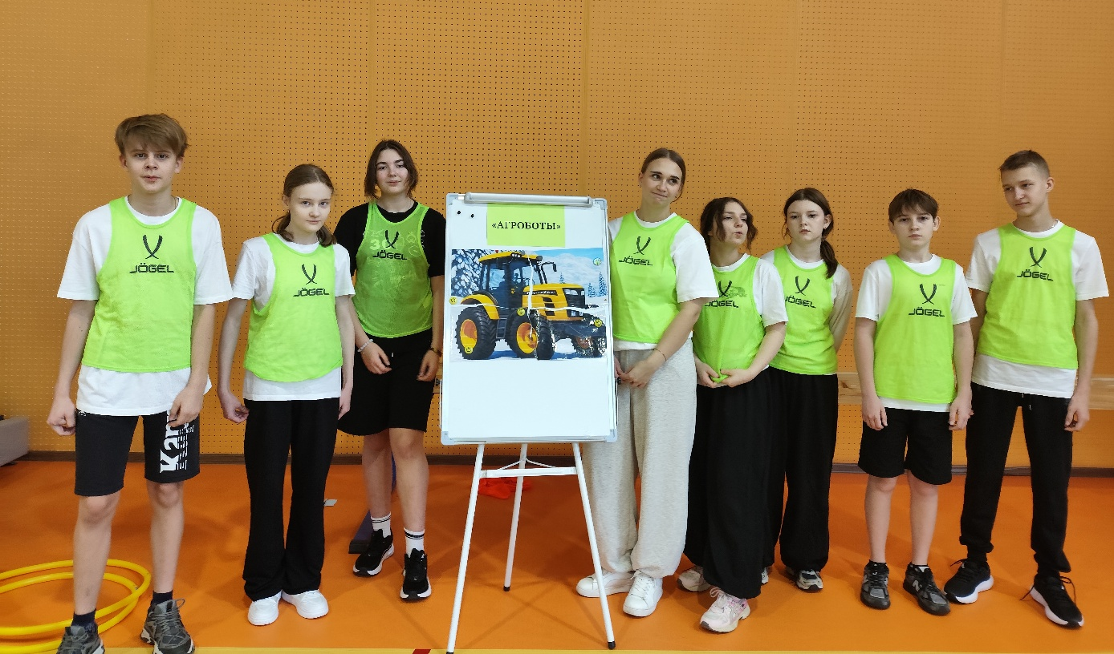
«Хочется пожелать вам уверенности в своих силах, успехов в учебе и верных друзей. Класс, равняйсь! Смирно! Направо! Выход из зала шагом марш!»
Е.А. Епихин, учитель физической культуры

Интегрированное занятие по физической культуре

«Один за всех и все за АГРОТЕХ»

Методический паспорт урока

Тема: один за всех и все за АГРОТЕХ (командообразование и развитие физических качеств).

Класс: 8.

Цель: формирование интереса к физической культуре через игровую и соревновательную деятельность, развитие физических качеств и навыков коллективного взаимодействия.

Задачи:

Образовательные: совершенствовать навыки владения мячом в движении, закреплять навыки передвижения различными способами, развивать координацию, ловкость и выносливость.

Развивающие: формировать умение контролировать и оценивать свои действия, развивать навыки работы в группе.

Воспитательные: воспитывать чувство коллективизма, взаимовыручки и ответственности за общий результат, осуществлять профориентацию через знакомство с профессиями сельскохозяйственного машиностроения.

Тип урока: урок-игра (соревновательно-игровая технология с элементами сюжетно-ролевой игры).

Форма работы: командная, фронтальная.

Методы: игровой, соревновательный, сюжетно-ролевой.

Оборудование: баскетбольные мячи, обручи, скакалки, конусы, магнитные доски с пазлами, смайлы для голосования.
Пояснительная записка. Урок физической культуры в формате сюжетно-ролевой игры демонстрирует широкие возможности любого школьного предмета для профориентационной работы. Ключевая идея заключается в параллели между двигательными действиями и профессиональными операциями.
Ход урока
    - Организационный момент и мотивация (3-4 мин)
Учитель приветствует детей: «Доброе утро, ребята! Сегодня наш урок пройдет под девизом: "Один за всех, и все за Агротех!". Представьте, что вы – не просто класс, а корпоративная команда завода "Агротех", который помогает аграриям, выпуская качественные детали для самой современной сельхозтехники».
Беседа-мотиватор: «Как вы думаете, что общего у спортивной команды и команды инженеров Агротеха, которые создают новые детали?» (общая цель, разные роли, взаимовыручка). Учитель делает вывод: «И там, и там важен ОБЩИЙ РЕЗУЛЬТАТ и КОМАНДНАЯ РАБОТА!»
Деление на команды (расчет на первый-второй). Названия команд: «АгроДесант» и «АгроБоты». Приветствие команд.
Разминка (5-6 мин) Разминка в движении с «агротехнологическим настроем»: ходьба с высоким подниманием бедра, приставные шаги в стороны, бег с имитацией разбрасывания семян, наклоны вперед и в стороны (имитация разбрызгивания), ускорения на коротких отрезках.
    - Основная часть.
Проведение эстафет (20-22 мин)
Учитель объясняет правила: за победу в каждом задании команда получает пазл. Итоговая цель – собрать из пазлов единую модель техники на магнитной доске.
Эстафета 1. «Транспортировка»: пробежать, огибая конусы «змейкой», ведя баскетбольный мяч.
Эстафета 2. «Сборка»: передвигаться вперед, находясь внутри обруча и переставляя второй обруч, обратно вернуться бегом, неся обручи в руках.
Эстафета 3. «Настройка»: пробежать между конусами «змейкой», взять скакалку, выполнить 20 прыжков и бегом вернуться к команде.
Эстафета 4. «Планка»: команда выбирает одного участника, который удерживает позицию максимальное время; побеждает команда, чей представитель продержится дольше всех.
Учитель выполняет судейство, фиксирует результаты и выдает пазлы командам-победительницам после каждого этапа.
4. Сборка пазла (2 мин) Команды собирают полученные элементы на магнитной доске в единую деталь (например, шестерню или трактор). Первая собравшая команда объявляет результат.
5. Подведение итогов и награждение (3 мин) Учитель подводит итог: «Посмотрите на эти детали! Вы доказали, что успех складывается из точной работы каждого в общем ритме. Главный результат – понимание, что любое дело держится на слаженности, ответственности и взаимовыручке». Объявляется команда-победитель, вручаются призы. Проигравшая команда поощряется за волю к победе.
6. Рефлексия (1 мин) Учитель просит ребят оценить урок, проголосовав смайлами (большой палец вверх – понравилось, вниз – не понравилось). Учитель благодарит всех за работу и объявляет урок оконченным.

Раздел 3. Приложение. Организационно-правовая база социального-

партнерства

Приложение 1

Дорожная карта реализации проекта «Класс – Предприятие»

СОГЛАСОВАНО  Генеральный директор предприятия  /  «___» ____________ ____ г | СОГЛАСОВАНО  ректор ВУЗа  /  «___» ______________ ____ г | УТВЕРЖДЕНО  руководитель школы  _________________ /  «___» __________ ____ г

Дорожная карта реализации

проекта развития предпрофильного и профильного образования Класс – Предприятие

в __________________________________________________________

название школы

с____________________________________-
наименование ВУЗа
__________________________________________

№ | Мероприятия | Участники | Сроки  реализации | Результаты | Ответст  венные | Примечание
 | 1.Организационные мероприятия
1.1 | Назначение ответственного за реализацию проекта | Управленческая команда |  | Координация  направлений реализации Проекта  для достижения  высоких результатов  предпрофильного и  профильного  образования
1.2 | Дооборудование кабинетов –лабораторий, оформление помещения (информационные стенды,  рулапы), закупка корпоративной одежды учащихся (бейсболки, футболки и т.п.), иллюстрационных макетов, ПО, расходных материалов для реализации Проекта | Управленческая команда |  | Оснащение учебных Кабинетов, дизайнерское оформление,  ученическая одежда
1.3 | Формирование рабочей группы педагогических работников-участников Проекта | Педагогические работники, работающие в 5А классе |  | Разработка рабочей программы реализации проекта
1.4 | Совещание  «Запуск проекта корпоративного класса» | Педагогические работники, работающие в классе и профильных классах |  | Знакомство с дорожной картой по вступлению в Проект в 202_-202_ учебном году
1.5 | Организация конкурсного отбора в класс — Электроприбор Комплектование класса | Управленческая Команда, педагогические работники,  работающие в предпрофильных и профильных классах |  | Рейтинговые карты участников конкурсного отбора в классе
1.6 | Круглый стол "Задачи и перспективы работы предпрофильных и профильных классов 202_-  202_ учебном году | Педагогические работники, работающие в профильных классах |  | Доработка концепции реализации Проекта с учетом поставленных целей и задач
1.7. | Совещание «Анализ результативности Проекта» | Управленческая команда (Школа – ВУЗ- Предприятие) |  | Внесение корректировок в Проект, Дорожная карта 202_-202_ гг.
2. Организация образовательного процесса в соответствии с требованиями федеральных государственных образовательных стандартов среднего общего образования
2.1 | Разработка учебного плана профильных и предпрофильных классов на 202_-202_год | Управленческая команда |  | Утверждение учебного плана предпрофильного класса - Электроприбор  на 202_/_ учебный год, соответствующего предъявляемым  требованиям
2.2 | Разработка и корректировка рабочих программ по предметам | Управленческая команда Учителя-предметники |  | Рабочие программы реализации программ профильного и предпрофильного обучения, соответствующие предъявляемым требованиям
2.3 | Разработка и корректировка рабочих программ внеурочной деятельности, дополнительного образования | Управленческая команда Учителя-предметники Методисты Педагоги дополнительного образования |  | Рабочие программы внеурочной деятельности, дополнительного образования, соответствующие предъявляемым требованиям
3. Проведение независимой промежуточной и итоговой диагностики знаний обучающихся совместно с представителями организаций, участвующих в Проекте
3.1 | Организация участия обучающихся корпоративного класса в независимых диагностиках по профильным предметам, проводимых ВУЗа |  |  | Получение объективных результатов качества знаний обучающихся технологического класса
4. Организация научно-исследовательской работы обучающихся
4.1 | Интеграция основных  общеобразовательных  программ и дополнительных  общеобразовательных  программ для организации  проектной и  исследовательской  деятельности школьников |  |  | Организация проектной  и исследовательской  деятельности  обучающихся с  использованием  потенциала системы  дополнительного  образования  обучающихся,  предприятия Электроприбор
4.2 | Организация проектной и  исследовательской  деятельности школьников  на базе ТГТУ (проект  «Школа молодого  инженера»,  «ТехноНаставники») и  з-д Комсомолец |  |  | Организация проектной  и исследовательской  деятельности с  использованием  потенциала ТГТУ и  предприятия-партнера
5. Организация профориентационной работы с обучающимися на всех уровнях обучения совместно
с организациями, отвечающими направлению деятельности Проекта
5.1 | Организация участия обучающихся технологического класса в профориентационных мероприятиях ВУЗа и  предприятия- партнера |  |  | Осознанный выбор обучающимися будущей профессии
5.2 | Участие обучающихся корпоративного класса в региональных проектах  «Россия – мои горизонты»,  «Неделя без турникетов» и др. |  |  | Профориентационная работа с обучающимися, осознанный выбор обучающимися будущей профессии
5.3 | Участие обучающихся корпоративного класса в городских и региональных Профориентационных проектах |  |  | Получение обучающимися навыков
5.4 | Организация профориентационных экскурсий на предприятие партнер для обучающихся школы и родителей |  |  | Информационное открытие
6. Создание системы партнерских отношений с организациями, участвующими в Проекте
6.1 | Сотрудничество с ВУЗом в рамках заключенного договора о сотрудничестве |  |  | Участие обучающихся в мероприятиях, организация практических работ обучающихся базе ОО с преподавателями ВУЗа/ на базе ВУЗа. Курсы повышения квалификации педагогов школы.  Участие обучающихся в профориентационных  мероприятиях по совместному плану
6.2 | Сотрудничество с предприятием -партнером в рамках заключенного договора о сотрудничестве |  |  | Участие обучающихся в мероприятиях, организация практических работ обучающихся на базе предприятия партнера на базе ОО со специалистами Предприятия.  Мастер-классы для учителей-предметников.  Участие обучающихся в профориентационных мероприятиях по совместному плану
7. Организация участия обучающихся в профильных олимпиадах школьников, значимых мероприятиях системы образования Тамбовской области
7.1 | Участие обучающихся в профильных олимпиадах школьников I-III уровней из Перечня, утвержденного министерством образования и науки Российской Федерации |  |  | Увеличение количества обучающихся, участвующих в профильных олимпиадах, наличие  победителей и призеров
7.2 | Участие обучающихся во Всероссийской олимпиаде школьников |  |  | Повышение результативности обучающихся во Всероссийской олимпиаде школьников, наличие победителей и призеров
7.3 | Участие обучающихся в предпрофессиональной олимпиаде |  |  | Увеличение количества обучающихся в предпрофессиональной олимпиаде
7.4 | Участие обучающихся в Конкурсе профессионального мастерства Профессионалы (юниоры) |  |  | Повышение результативности обучающихся в конкурсах  профессионального мастерства
7.5 | Участие обучающихся в предпрофессиональной научно-практической конференции |  |  | Увеличение количества обучающихся, участвующих в предпрофессиональной научно-практической конференции "Наука для будущего"
7.6 | Участие обучающихся в конкурсах проектных и учебно-исследовательских работ, проводимых учреждениями и организациями, участвующими в Проекте |  |  | Повышение результативности участия обучающихся в конкурсах проектных и учебно- исследовательских работ, проводимых учреждениями и организациями, участвующими в Проекте
7.7 | Участие обучающихся в значимых мероприятиях системы образования Тамбовской области |  |  | Повышение результативности обучающихся в значимых мероприятиях системы образования Тамбовской области
8. Организация внутреннего контроля за качеством реализации Проекта, работа с родителями (законными представителями) обучающихся, социальными партнерами и органами государственной власти
8.1 | Внутренний мониторинг реализации Проекта |  |  | Выявление  «проблемных зон» и их коррекция
8.2 | Консультирование родителей (законных представителей) обучающихся по вопросам реализации Проекта |  |  | Своевременная информированность участников образовательного процесса о результатах участия в Проекте
9. Повышение квалификации педагогов по направлениям предпрофессионального образования
9.1 | Организация обучения в ТОИПКРО на курсах повышения квалификации педагогов в области реализации предпрофессионального образования |  |  | Повышение квалификации педагогов в области реализации предпрофессионального образования
9.2 | Организация участия педагогов, работающих в предпрофильных и профильных классах в обучающих семинарах на базе ВУЗа, ТОИПКРО |  |  | Повышение квалификации педагогов в области реализации предпрофессионального образования
10. Информационная кампания
10.1. | Создание раздела «Школа- ВУЗ -Предприятие» на официальном сайте ОО |  |  | Информационная открытость

Приложение 2

ДОГОВОР

о социальном партнерстве в сфере основного и среднего общего образования

« »_________ ___ г.

_____________________________________, именуемое в дальнейшем «Предприятие», в лице ________________________________, действующего на основании, Устава с одной стороны, и _____________________________________ в дальнейшем «Школа», в лице _________________________, действующего на основании ___________, с другой стороны, заключили договор о социальном партнерстве в сфере основного общего и среднего общего образования.

- ПРЕДМЕТ ДОГОВОРА

Предметом Договора является представляющее взаимный интерес сотрудничество в области образования и науки, направленное на удовлетворение потребностей Предприятия в соответствующих специалистах.

2. ОБЩИЕ ПОЛОЖЕНИЯ
2.1. Взаимовыгодное сотрудничество Сторон предусматривает:
- привлечение специалистов Предприятия к участию в учебном процессе, проведению мероприятий в рамках реализации основного учебного плана, а также программ дополнительного образования;
- организация и проведение на предприятии экскурсий, мастер-классов, профессиональных проб для учащихся, выполнение проектов по тематикам, актуальным для предприятия;
- ознакомление с новыми технологиями, современными разработками Предприятия, организация образовательного процесса с целью профессионального ориентирования учащихся;
- развитие совместной научно-исследовательской деятельности и использование результатов НИР в образовательном процессе, апробация результатов на научных чтениях и научно-практических конференциях, проводимых совместно.
2.2. Настоящий Договор определяет базовые условия взаимодействия между Школой и Предприятием. В дальнейшем Стороны вправе расширить рамки данного сотрудничества на основе дополнительных договоров и соглашений.
2.3. Стороны договариваются, что финансовые условия сотрудничества будут определяться в каждом конкретном случае отдельно.

3. ОБЯЗАТЕЛЬСТВА СТОРОН

3.1. Школа и Предприятие совместными действиями:
3.1.1. Ориентируют выпускников школы для обучения в Колледже или в ВУЗе по востребованным на производстве специальностям и направлениям подготовки.
3.1.2. Создают условия для повышения качества подготовки учащихся по учебным предметам и курсам внеурочной деятельности, соответствующим профилю деятельности Предприятия.
3.1.3. Проводят совместные научно-исследовательские работы по актуальным для обеих Сторон направлениям.
3.1.4. Проводят совместные научно-практические конференции, выставки, презентации.
3.1.5. Проводят совместные элективные курсы, содержание которых удовлетворяет потребности обеих организаций.
3.1.6. Проводят совместные научно-практические конференции, выставки, презентации.
3.1.7. Для конструктивной реализации договорных отношений, осуществления контроля за выполнением условий настоящего Договора Школа и Предприятие совместно могут:
- создавать совет по координации и контролю выполнения условий настоящего Договора;
- заключать отдельные договоры в рамках различных совместных проектов Сторон.

3.2. Обязательства Школы
В целях исполнения настоящего Договора Школа по согласованию Сторон:
3.2.1. Осуществляет учебный процесс в соответствии с требованиями, установленными законодательством Российской Федерации.
3.2.2. Формирует у учащихся способность к творческому труду, развивает самостоятельность и инициативу.
3.2.3. Привлекает специалистов Предприятия для проведения тематических занятий, элективных курсов, реализации программ дополнительного образования.
3.2.4. Осуществляет профориентационную работу среди учащихся с целью привлечения для дальнейшего обучения по специальностям и профессиям, востребованным на Предприятии.
3.2.5. Предоставляет работникам Предприятия возможность для выступления перед ученическими аудиториями, родительской общественностью с целью ориентации их на трудоустройство в структурные подразделения Предприятия.
3.2.6. Оказывает содействие Предприятию в проведении различных конкурсов, программ и грантов, объявленных Предприятием, путем информирования учащихся и учителей, и привлечения к участию в них, согласно пункту 3.3.6 настоящего Договора.
3.2.10. Оказывает содействие в распространении информации о работе Предприятия, представляющей взаимный интерес.

3.3. Обязательства Предприятия
В целях выполнения настоящего Договора Предприятие при наличии потребности, а также технологических, производственных, экономических возможностей, и по согласованию Сторон:
3.3.1. Вносит предложения по реализации учебных курсов представляющим интерес для Предприятия.
3.3.2. Организует экскурсии в структурных подразделениях Предприятия для учащихся Школы, в количестве, согласованном Сторонами.
3.3.3. Обеспечивает по возможности участие ведущих специалистов Предприятия в работе конкурсных комиссий, научно-практических конференциях при проведении профориентационных конкурсов и мероприятий.
3.3.4. Готовит предложения по тематике индивидуальных проектов учащихся, а также совместных научно-исследовательских проектов по актуальным для Предприятия направлениям, привлекает к участию ведущих работников Предприятия.
3.3.5. Оказывает содействие учащимся и сотрудникам Школы в успешном внедрении в практику результатов научных исследований.
3.3.6. Объявляет проведение конкурсов, программ и грантов для учащихся и учителей, представляющих интерес для Предприятия.
3.3.7. Оказывает содействие Школе в развитии и модернизации его учебной и материально-технической базы.
3.3.8. Оказывает содействие Школе в профориентационной деятельности и работе с одаренными детьми, патронаже профильных классов.

4. ЗАКЛЮЧИТЕЛЬНЫЕ ПОЛОЖЕНИЯ
4.1. Настоящий Договор вступает в силу с момента его подписания и считается заключенным на неопределенный срок, то есть бессрочным.
4.2. Стороны обязаны извещать об изменении своих реквизитов не позднее 10 дней с даты их изменения.
4.3. Все изменения и дополнения к настоящему Договору должны быть оформлены в письменном виде и подписаны Сторонами.
4.4. Основания и порядок прекращения настоящего Договора определяются действующим законодательством и соглашением Сторон.
4.5. Настоящий Договор составлен в двух экземплярах, по одному для каждой из Сторон.

ЮРИДИЧЕСКИЕ АДРЕСА И ПОДПИСИ СТОРОН

ШКОЛА  Директор  _____________/_______________/  М.П. (ФИО) |  | ПРЕДПРИЯТИЕ  Руководитель  __________/_______________  М.П. (ФИО)

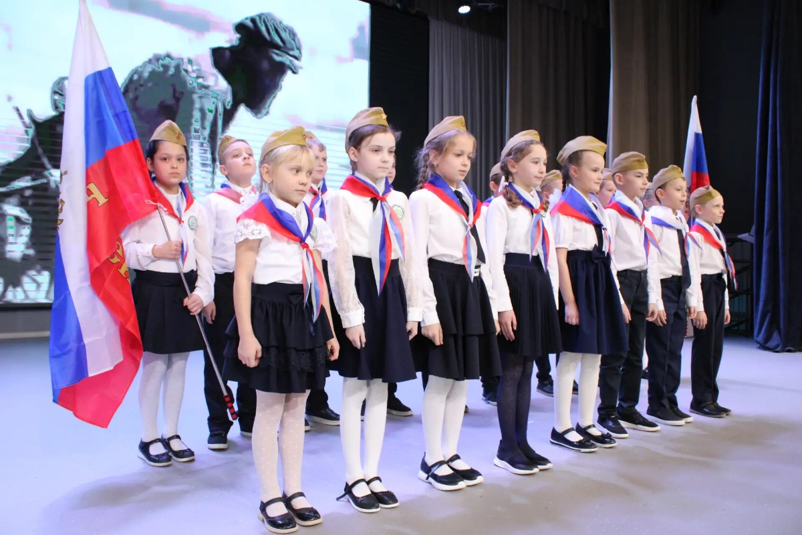

Заключение

Представленное методическое пособие обобщает опыт работы ТОГАОУ «Школа №3 – Центр профнавигации и развития карьеры» по созданию и развитию корпоративных классов как эффективной модели ранней профориентации и подготовки кадрового резерва для промышленных предприятий Тамбовской области.
Опыт школы демонстрирует, что системный подход к профориентационной работе, основанный на интеграции урочной, внеурочной деятельности и дополнительного образования, позволяет решать ключевые задачи, поставленные перед современной образовательной организацией: формирование осознанного выбора профессии, развитие технологической грамотности и воспитание «промышленного патриотизма».
Основные результаты, отраженные в пособии:
- Создание целостной системы профориентации. В школе выстроена модель «Школа проактивного развития», включающая профильные классы, корпоративные классы с участием предприятий-партнеров (АО «Завком», АО «Электроприбор», ООО «Агротех»), элективные курсы и программы дополнительного образования. Разработаны и апробированы дорожные карты и договоры о социальном партнерстве, регламентирующие взаимодействие школы, вузов и предприятий.
- Интеграция цифровых технологий в образовательный процесс. Реализация инновационной площадки по внедрению цифровых образовательных ресурсов, деятельность Центра цифрового образования детей «IT-Куб», использование цифровых лабораторий, VR/AR-технологий и ЧПУ-оборудования позволили существенно повысить качество обучения и сформировать у учащихся компетенции, востребованные в цифровой экономике.
- Развитие проектной и олимпиадной деятельности. Выстроена система выявления и поддержки одаренных детей, включающая индивидуальные образовательные траектории, наставничество и подготовку к олимпиадам различного уровня. Учащиеся школы демонстрируют стабильные результаты во Всероссийской олимпиаде школьников, многопрофильной олимпиаде «Звезда», инженерных и профессиональных конкурсах, что подтверждает эффективность разработанных подходов.
- Обновление содержания уроков труда (технологии). Внедрение модулей по радиоэлектронике, нанотехнологиям, реверс-инжинирингу, а также использование современных станков с ЧПУ и цифровых лабораторий превратило уроки технологии в пространство для развития креативности, инженерного мышления и профессиональных проб.
- Создание банка методических разработок. В пособии представлены 12 сценариев открытых уроков и интегрированных занятий, объединенных общей идеей: демонстрация связи школьных знаний с реальными производственными задачами. Разработки охватывают естественнонаучный, физико-математический, гуманитарный циклы, а также интегрированные занятия по изобразительному искусству и физической культуре, что подтверждает универсальность профориентационного подхода.
Перспективы дальнейшего развития.
Опыт школы показывает, что эффективная профориентационная работа требует не только методического обеспечения, но и постоянного развития материально-технической базы, повышения квалификации педагогов и расширения сети социальных партнеров. В перспективе планируется:
- увеличение количества реализуемых программ сетевого взаимодействия с образовательными организациями области;
- развитие корпоративных классов на всех уровнях образования (с 1-го по 11-й класс);
- внедрение элементов дидактического дизайна и бережливого производства в практику проведения уроков;
- тиражирование представленного опыта в других образовательных организациях региона.
Надеемся, что представленные в пособии материалы окажут практическую помощь педагогам, методистам и руководителям образовательных организаций в их работе по формированию у школьников осознанного интереса к востребованным профессиям и промышленному потенциалу родного края.
Главный вывод, который можно сделать на основе представленного опыта: школа, становясь центром профнавигации и развития карьеры, не только готовит учащихся к осознанному выбору профессии, но и становится активным участником социально-экономического развития региона, выполняя государственный заказ на подготовку будущих кадров для промышленности и технологического сектора экономики.

Список литературы
- Приказ Министерства просвещения РФ от 31.05.2021 № 287 «Об утверждении федерального государственного образовательного стандарта основного общего образования».
- Платонов А.П. Собрание сочинений. — М.: Время, 2009.
- Рылько Е.Д. Профориентация в школе: современные методы и подходы. — М.: Просвещение, 2023.
- Иванов С.И. Основы дидактического дизайна в цифровой образовательной среде. — СПб.: Питер, 2022.
- Вумек Дж., Джонс Д. Бережливое производство: Как избавиться от потерь и добиться процветания вашей компании. — М.: Альпина Паблишер, 2021.
- Архивные материалы и публикации АО «ТЗ «Завком» (Тамбов).
- Публичный отчет АО «Электроприбор» (Тамбов).

